

**Об утверждении Плана по управлению пастбищами и их использованию по Иргизскому району на 2023 –2024 годы**

Решение Иргизского районного маслихата Актюбинской области от 30 марта 2023 года № 7

      В соответствии с подпунктом 1) статьи 8 Закона Республики Казахстан "О пастбищах" и статьей 6 Закона Республики Казахстан "О местном государственном управлении и самоуправлении в Республике Казахстан", Иргизский районный маслихат РЕШИЛ:

      1. Утвердить План по управлению пастбищами и их использованию по Иргизскому району на 2023–2024 годы согласно приложениям к настоящему решению.

      2. Государственному учреждению "Аппарат Иргизского районного маслихата" обеспечить размещение настоящего решения на интернет–ресурсе после его официального опубликования.

      3. Настоящее решение вводится в действие со дня его первого официального опубликования.

|  |  |
| --- | --- |
| *Председатель маслихата* | *М. Турымов* |

|  |  |
| --- | --- |
|  | Приложение 1 к решению Иргизского районного маслихата |

**План по управлению пастбищами и их использованию в Иргизском сельском округе на 2023-2024 годы**

      Настоящий план по управлению пастбищами и их использованию в Иргизском сельском округе на 2023-2024 годы (далее - План) разработан в соответствии с Законом Республики Казахстан "О местном государственном управлении и самоуправлении в Республике Казахстан", Законом "О пастбищах", приказом Заместителя Премьер-Министра Республики Казахстан - Министра сельского хозяйства Республики Казахстан от 24 апреля 2017 года № 173 "Об утверждении Правил рационального использования пастбищ" (зарегистрированным в Реестре государственной регистрации нормативных правовых актов № 15090), приказом Министра сельского хозяйства Республики Казахстан от 14 апреля 2015 года № 3-3/332 "Об утверждении предельно допустимой нормы нагрузки на общую площадь пастбищ" (зарегистрированным в Реестре государственной регистрации нормативных правовых актов № 11064).

      План принимается в целях рационального использования пастбищ, устойчивого обеспечения потребности в кормах и предотвращения процессов деградации пастбищ.

      План содержит:

      1) схему (карту) расположения пастбищ на территории Иргизского сельского округа в разрезе категорий земель, собственников земельных участков и землепользователей на основании правоустанавливающих документов (приложение 1);

      2) приемлемые схемы пастбищеоборотов (приложение 2);

      3) карту с обозначением внешних и внутренних границ и площадей пастбищ, в том числе сезонных, объектов пастбищной инфраструктуры (приложение 3);

      4) схему доступа пастбищепользователей к водоисточникам (озерам, рекам, прудам, копаням, оросительным или обводнительным каналам, трубчатым или шахтным колодцам), составленную согласно норме потребления воды (приложение 4);

      5) схему перераспределения пастбищ для размещения поголовья сельскохозяйственных животных физических и (или) юридических лиц, у которых отсутствуют пастбища, и перемещения его на предоставляемые пастбища (приложение 5);

      6) схему размещения поголовья сельскохозяйственных животных на отгонных пастбищах физических и (или) юридических лиц, не обеспеченных пастбищами, расположенными при селе, сельском округе (приложение 6);

      7) календарный график по использованию пастбищ, устанавливающий сезонные маршруты выпаса и передвижения сельскохозяйственных животных (приложение 7);

      8) иные требования, необходимые для рационального использования пастбищ на соответствующей административно-территориальной единице.

      План принят с учетом сведений о состоянии геоботанического обследования пастбищ, сведений о ветеринарно-санитарных объектах, данных о численности поголовья сельскохозяйственных животных с указанием их владельцев – пастбищепользователей, физических и (или) юридических лиц, данных о количестве гуртов, отар, табунов, сформированных по видам и половозрастным группам сельскохозяйственных животных, сведений о формировании поголовья сельскохозяйственных животных для выпаса на отгонных пастбищах, особенностей выпаса сельскохозяйственных животных на культурных и аридных пастбищах, сведений о сервитутах для прогона скота и иных данных, предоставленных государственными органами, физическими и (или) юридическими лицами.

      По административно-территориальному делению в Иргизском сельском округе имеются 3 сельских населенных пунктов.

      Общая площадь территории Иргизского сельского округа 1 768 578 гектаров, из них пастбища – 1 298 682 гектаров, сенокосные угодья– 46 690 гектаров, прочие угодья – 423 206 гектаров.

      По категориям земли подразделяются на:

      земли сельскохозяйственного назначения – 309181 гектаров;

      земли населенных пунктов – 56 917 гектаров;

      земли промышленности – 1 308 гектаров;

      земли лесного хозяйства – 8 120 гектаров;

      земли запаса-1 414 715 гектаров.

      По природным условиям территория Иргизского сельского округа по агроклиматическим показателям относится к сухостепной, степной зоне, характеризуется суровой длительной зимой, кратковременным жарким летом, резкими противоречиями температур зимы и лета, малым количеством годовых осадков, засухой.Растительный покров разнообразен, разнотравно-типчаково-ковыльной и типчаково-ковыльной, таволга зверовоелистной-карагана кустарниковой растительностью. Почвы в основном каштановые и темнокаштановые, малогумусные. Отдельные территорий Иргизского сельского округа представляют собой полого-увалистую равнину, довольно сильно изрезанную балками, руслами рек. Растительный покров формируется в условиях недостаточного и неустойчивого увлажнения, в целом носит степной характер и отличается небольшой видовой растительностью. Травостой используется как весенно-летне-осенние пастбища, где позволяет условия рельефа выкашивается на сено. Эффективное использование пастбищ, предотвращение его износа связано с размещением каждого скота в зависимости от его хорошо потребляемой травы. Если характеризовать в целом пастбища Иргизского сельского округа, то их производительность непостоянна, меняется из года в год в зависимости от количества дождя и снега. Урожайность травы может варьироваться от 1,0 центнерадо 3 центнера с гектара, в зависимости от погодных условий. Малочисленность травы пастбищ и разобщенность используемых сезонных пастбищ требует выпаса скота в отдаленных весенних, летних и осенне-зимних пастбищах. В отдельные годы, в зависимости от мягкости зимы, скот хозяйственных структур чаще всего бывает на пастбищах.

      На 1 января 2023 года в Иргизском сельском округе насчитывается (личное подворье населения) 7 555 головкрупного рогатого скота, из них 4972 головматочного поголовья, 4335 голов овец и коз, 284 головлошадей, 150 голов верблюд.

      Из них:

      в селе Иргиз:крупный рогатый скот 4304 голов, из них маточное поголовье 2419 голов, 2543 голов овец и коз, 135 голов лошадей, 75 голов верблюд.

      Площадь пастбищ составляет 31 513 гектаров.

      в селе Акши:крупный рогатый скот 2115 голов, из них маточное поголовье 1455 голов, 912 голов овец и коз, 102 головлошадей, 32 голов верблюд.

      Площадь пастбищ составляет 4 506 гектаров.

      в селе Калыбай:крупного рогатого скота 1136 голов, из них маточное поголовье 1098 голов, 880 голов овец и коз, 47 голов лошадей, 43 голов верблюд.

      Площадь пастбищ составляет 8 450 гектаров.

      Поголовье скота в ТОО, СПК, ПК и крестьянских хозяйствах Иргизского сельского округа составляет: крупного рогатого скота 7088 головы, овец и коз 28727 головы, 2577 голов лошадей, 120 голов верблюд.

      Площадь пастбищ ТОО, СПК, ПК и крестьянских хозяйств составляет 287 518 гектаров.

      В Иргизском сельском округе имеется 1 ветеринарный пункт, 1 скотомогильник.

      Пастбищный корм составляет значительную долю рациона животных. В траве содержится намного больше питательных веществ, чем в сене. Пастбищное содержание скота способствует хорошему развитию и усиливает рост животных, создаются благоприятные условия для получения здорового приплода.

      В Иргизском сельском округе ясно наблюдается сезонный характер природных пастбищ. На территории Иргизского сельского округа культурные и аридные пастбища отсутствуют.Все пастбища делятся на участки (загоны), количество и размеры которых зависят от урожайности пастбища, количества скота и нормы скармливания зеленой травы. Для того, чтобы пастбища вокруг сел отдышались, отдохнули, следует использовать сезонные пастбища путем традиционных выездов, на дальних сезонных пастбищах следует пасти скот на заранее установленных участках. Эффективное использование пастбищ производится путем чередования его различных схем. Под пастбищеоборотом понимается система мер, направленная на улучшение природных пастбищ от одного года или повторяющиеся через несколько лет без снижения его продуктивности. В целом, применение пастбищеоборота и системы использования окружения, чередование по сезонам, позволяет сохранить продуктивность растений.

      Максимально удобное для пастбищ Иргизского сельского округа с распространенной полынью и различными травами – во все сезоны, по порядку, ежегодный выпас скота с составлением 4-поясного пастбищеоборота. Каждый участки огораживания скота должен быть использован только в течение одного сезона, если участок используется весной, в следующем году этот участок должен использоваться летом, а в следующем году осенью. Только в этом случае растительность пастбищ можеть дать семена и изношенные участки могут восстановить прежнюю производительность.

      Регулирование пастбищного процесса, загонная очередность выпаса, удобрения, подсевы растений повышают общую продуктивность пастбищ и обеспечивают их сохранность.

      Для обеспечения сельскохозяйственных животных по Иргизскому сельскому округу имеются всего 1 298 682 гектаров пастбищных угодий. В черте населенных пунктов числится 44 469 гектаров пастбищ.

      В Иргизском сельском округе сервитуты для прогона скота не установлены.

      На основании вышеизложенного, согласно статьи 15 Закона Республики Казахстан "О пастбищах" для нужд местного населения (село Иргиз, село Акши, село Калыбай) по содержанию маточного (дойного) поголовья сельскохозяйственных животных при имеющихся пастбищных угодьях населенных пунктов в размере 25 882 гектаров, потребность не возникает, при норме нагрузки 8,5 гектаров/голов.

      При норме нагрузки на голову КРС – 8,5 га/гол., овец и коз – 1,7 га/гол., лошадей – 6,5 га/гол.,верблюд-6,5 га/гол.

      Потребность:

      для крупного рогатого скота – 7 555 гол * 8,5 га/гол=64217,5 гектаров;

      для овец и коз – 4335 гол. * 1,7 га/гол.=7369,5 гектаров;

      для лошадей- 284 гол. * 6,5 га/гол.=1846 гектаров;

      для верблюд-150 гол. * 6,5 га/гол. =975 гектаров.

      64217,5+7369,5+1846+975=74 408

|  |  |
| --- | --- |
|  | Приложение 1 к плану по управлению пастбищами и их использованию в Иргизском сельском округе на 2023-2024 годы |

**Схема (карта) расположения пастбищ на территории Иргизского сельского округав разрезе категорий земель, собственников земельных участков и землепользователейна основании правоустанавливающих документов**

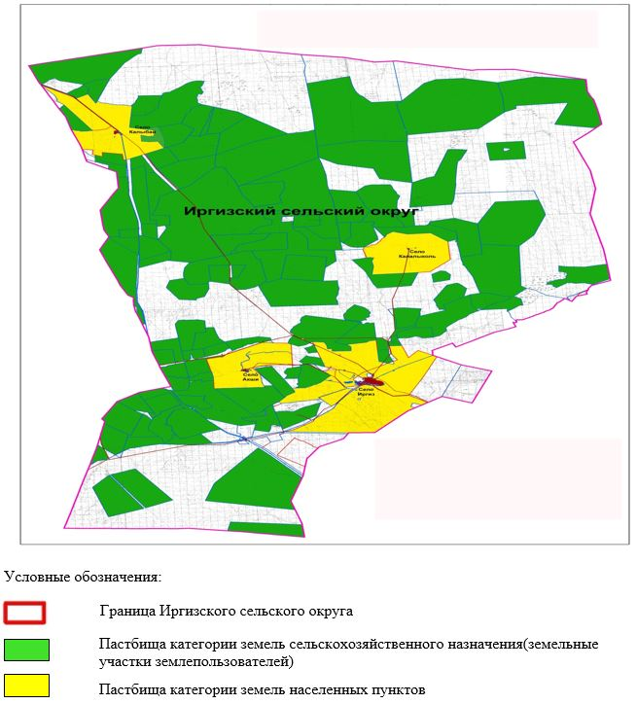

|  |  |
| --- | --- |
|  | Приложение 2 к плану по управлению пастбищами и их использованию в Иргизском сельском округе на 2023-2024 годы |

**Приемлемые схемы пастбищеоборотов**

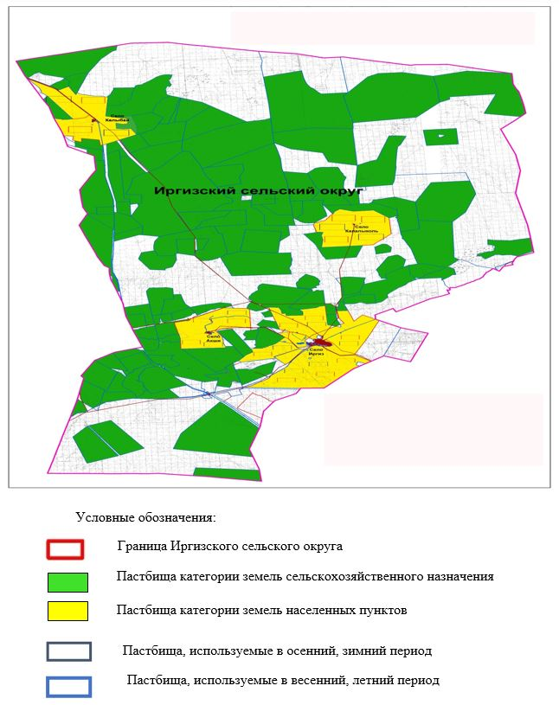

|  |  |
| --- | --- |
|  | Приложение 3 к плану по управлению пастбищами и их использованию в Иргизском сельском округе на 2023-2024 годы |

**Карта с обозначением внешних и внутренних границ и площадей пастбищ, в том числе сезонных, объектов пастбищной инфраструктуры**

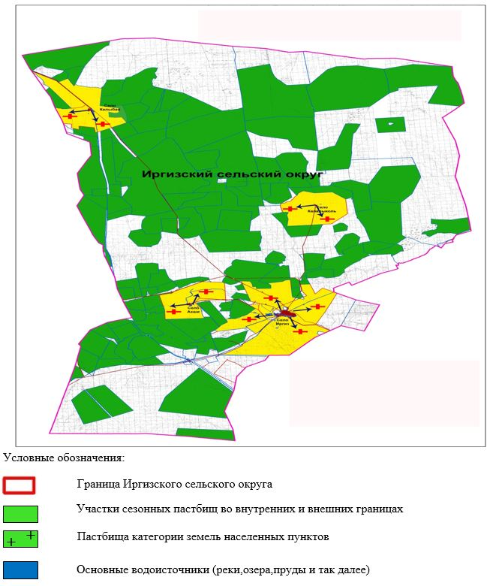

|  |  |
| --- | --- |
|  | Приложение 4 к плану по управлению пастбищами и их использованию в Иргизском сельском округе на 2023-2024 годы |

**Схема доступа пастбищепользователей к водоисточникам (озерам, рекам, прудам, копаниям, оросительным или обводнительным каналам, трубчатым или шахтным колодцам), составленная согласно норме потребления воды**

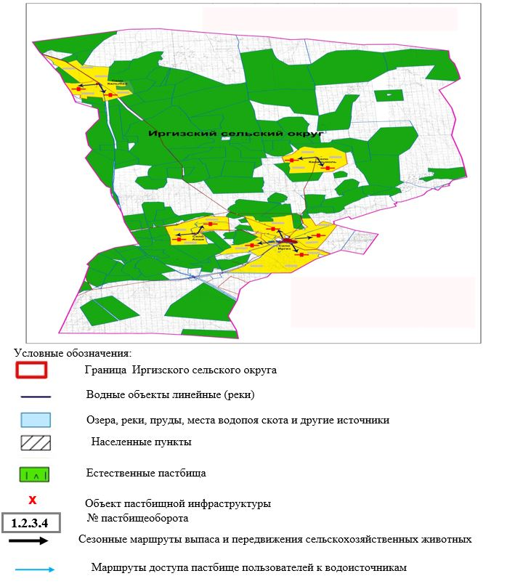

|  |  |
| --- | --- |
|  | Приложение 5 к плану по управлению пастбищами и их использованию в Иргизском сельском округе на 2023-2024 годы |

**Схема перераспределения пастбищ для размещения поголовья сельскохозяйственных животных физических и (или) юридических лиц, у которых отсутствуют пастбища, и перемещения его на предоставляемые пастбища**

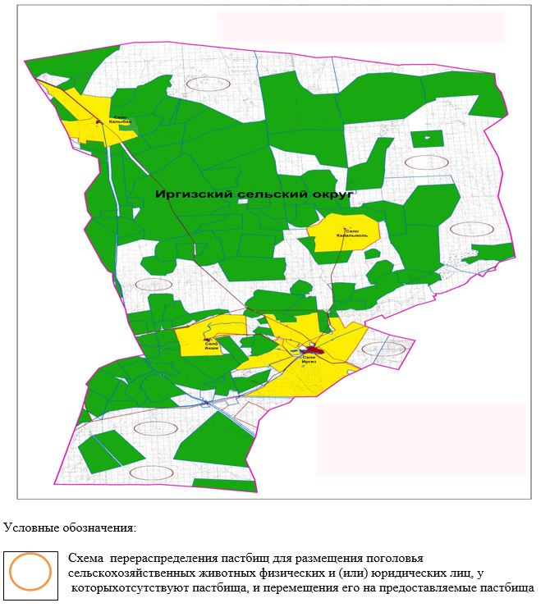

|  |  |
| --- | --- |
|  | Приложение 6 к плану по управлению пастбищами и их использованию в Иргизском сельском округе на 2023-2024 годы |

**Схема размещения поголовья сельскохозяйственных животных на отгонных пастбищах физических и (или) юридических лиц, не обеспеченных пастбищами, расположенными при селе, сельском округе**

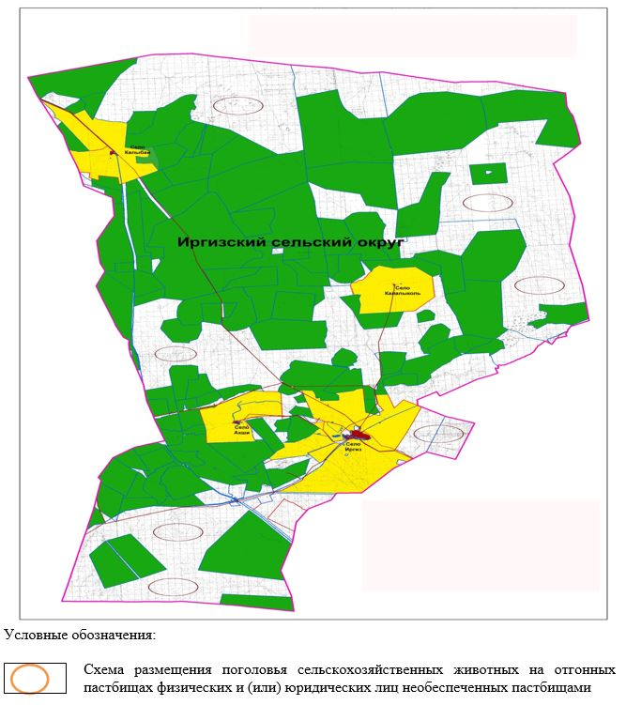

|  |  |
| --- | --- |
|  | Приложение 7 к плану по управлению пастбищами и их использованию в Иргизском сельском округе на 2023-2024 годы |

**Календарный график по использованию пастбищ, устанавливающий сезонные маршруты выпаса и передвижения сельскохозяйственных животных**

|  |  |  |  |  |  |  |  |  |  |
| --- | --- | --- | --- | --- | --- | --- | --- | --- | --- |
| № | Наименование сельского округа | Количество загонов в 2023 году | | | | Количество загонов в 2024 году | | | |
| 1 | 2 | 3 | 4 | 1 | 2 | 3 | 4 |
| 1 | Иргизский | ВЛС | ЛС | ОЗ | ЛОС | ВЛС | ЛС | ЛОС | ОЗ |

      Примечание: расшифровка аббревиатур:

      ВЛС – весенне-летний сезон;

      ЛОС – летне-осенний сезон;

      ЛС – летний сезон;

      ОЗ – отдыхающий загон.

|  |  |
| --- | --- |
|  | Приложение 2 к решению Иргизского районного маслихата |

**План по управлению пастбищами и их использованию в Аманкольском сельском округе на 2023-2024 годы**

      Настоящий План по управлению пастбищами и их использованию в Аманкольском сельском округе на 2023-2024 годы (далее - План) разработан в соответствии с Законом Республики Казахстан "О местном государственном управлении и самоуправлении в Республике Казахстан", Законом "О пастбищах", приказом Заместителя Премьер-Министра Республики Казахстан - Министра сельского хозяйства Республики Казахстан от 24 апреля 2017 года № 173 "Об утверждении Правил рационального использования пастбищ" (зарегистрированным в Реестре государственной регистрации нормативных правовых актов № 15090), приказом Министра сельского хозяйства Республики Казахстан от 14 апреля 2015 года № 3-3/332 "Об утверждении предельно допустимой нормы нагрузки на общую площадь пастбищ" (зарегистрированным в Реестре государственной регистрации нормативных правовых актов № 11064).

      План принимается в целях рационального использования пастбищ, устойчивого обеспечения потребности в кормах и предотвращения процессов деградации пастбищ.

      План содержит:

      1) схему (карту) расположения пастбищ на территории Аманкольского сельского округа в разрезе категорий земель, собственников земельных участков и землепользователей на основании правоустанавливающих документов (приложение 1);

      2) приемлемые схемы пастбищеоборотов (приложение 2);

      3) карту с обозначением внешних и внутренних границ и площадей пастбищ, в том числе сезонных, объектов пастбищной инфраструктуры (приложение 3);

      4) схему доступа пастбищепользователей к водоисточникам (озерам, рекам, прудам, копаням, оросительным или обводнительным каналам, трубчатым или шахтным колодцам), составленную согласно норме потребления воды (приложение 4);

      5) схему перераспределения пастбищ для размещения поголовья сельскохозяйственных животных физических и (или) юридических лиц, у которых отсутствуют пастбища, и перемещения его на предоставляемые пастбища (приложение 5);

      6) схему размещения поголовья сельскохозяйственных животных на отгонных пастбищах физических и (или) юридических лиц, не обеспеченных пастбищами, расположенными при селе, сельском округе (приложение 6);

      7) календарный график по использованию пастбищ, устанавливающий сезонные маршруты выпаса и передвижения сельскохозяйственных животных (приложение 7);

      8) иные требования, необходимые для рационального использования пастбищ на соответствующей административно-территориальной единице.

      План принят с учетом сведений о состоянии геоботанического обследования пастбищ, сведений о ветеринарно-санитарных объектах, данных о численности поголовья сельскохозяйственных животных с указанием их владельцев – пастбищепользователей, физических и (или) юридических лиц, данных о количестве гуртов, отар, табунов, сформированных по видам и половозрастным группам сельскохозяйственных животных, сведений о формировании поголовья сельскохозяйственных животных для выпаса на отгонных пастбищах, особенностей выпаса сельскохозяйственных животных на культурных и аридных пастбищах, сведений о сервитутах для прогона скота и иных данных, предоставленных государственными органами, физическими и (или) юридическими лицами.

      По административно-территориальному делению в Аманкольском сельском округе имеются 3 сельских населенных пунктов.

      Общая площадь территории Аманкольского сельского округа 124 528 гектаров, из них пастбища – 114 636 гектаров, сенокосные угодья – 1 514 гектаров, прочие угодья – 8 378 гектаров.

      По категориям земли подразделяются на:

      земли сельскохозяйственного назначения – 109168 гектаров;

      земли населенных пунктов – 37 625 гектаров;

      земли запаса- 15 000 гектаров.

      По природным условиям территория Аманкольского сельского округа по агроклиматическим показателям относится к сухостепной, степной зоне, характеризуется суровой длительной зимой, кратковременным жарким летом, резкими противоречиями температур зимы и лета, малым количеством годовых осадков, засухой.Растительный покров разнообразен, разнотравно-типчаково-ковыльной и типчаково-ковыльной, таволга зверовоелистной-карагана кустарниковой растительностью. Почвы в основном каштановые и темнокаштановые, малогумусные.Отдельные территорий Аманкольского сельского округа представляют собой полого-увалистую равнину, довольно сильно изрезанную балками, руслами рек. Растительный покров формируется в условиях недостаточного и неустойчивого увлажнения, в целом носит степной характер и отличается небольшой видовой растительностью. Травостой используется как весенно-летне-осенние пастбища, где позволяет условия рельефа выкашивается на сено. Эффективное использование пастбищ, предотвращение его износа связано с размещением каждого скота в зависимости от его хорошо потребляемой травы. Если характеризовать в целом пастбища Аманкольского сельского округа, то их производительность непостоянна, меняется из года в год в зависимости от количества дождя и снега. Урожайность травы может варьироваться от 1,0 центнерадо 3 центнера с гектара, в зависимости от погодных условий. Малочисленность травы пастбищ и разобщенность используемых сезонных пастбищ требует выпаса скота в отдаленных весенних, летних и осенне-зимних пастбищах. В отдельные годы, в зависимости от мягкости зимы, скот хозяйственных структур чаще всего бывает на пастбищах.

      На 1 января 2023 года в Аманкольском сельском округе насчитывается (личное подворье населения) 2387 головкрупного рогатого скота, из них 820 голов маточного поголовья, 5975 голов овец и коз, 293 головлошадей, 180 голов верблюд.

      Из них:

      в селе Кутиколь: крупного рогатого скота 990 голов, из них маточное поголовье 349 голов,2901 голов овец и коз, 80 голов лошадей, 90 голов верблюд.

      Площадь пастбищ 15 610 гектаров.

      в селе Аманколь: крупного рогатого скота 792 голов, из них маточное поголовье 323 голов, 1821 голов овец и коз, 141 голов лошадей, 58 голов верблюд.

      Площадь пастбищ составляет 6 342гектаров.

      в селе Жарма: крупного рогатого скота 605 голов, из них маточное поголовье 148 голов, 1253 голов овец и коз, 72 голов лошадей, 32 голов верблюд.

      Площадь пастбищ составляет 9 623гектаров.

      Поголовье в ТОО, СПК и крестьянских хозяйствах Аманкольского сельского округа составляет: крупного рогатого скота 4300 голов, 10362 голов овец и козы, 916 голов лошадей, 84 голов верблюд.

      Площадь пастбищ ТОО, СПК и крестьянских хозяйств составляет 71 903гектар.

      В Аманкольском сельском округе имеется 1 ветеринарный пункт, 1 скотомогильник.

      Пастбищный корм составляет значительную долю рациона животных. В траве содержится намного больше питательных веществ, чем в сене. Пастбищное содержание скота способствует хорошему развитию и усиливает рост животных, создаются благоприятные условия для получения здорового приплода.

      В Аманкольском сельском округе ясно наблюдается сезонный характер природных пастбищ.На территории Аманкольского сельского округа культурные и аридные пастбища отсутствуют.Все пастбища делятся на участки (загоны), количество и размеры которых зависят от урожайности пастбища, количества скота и нормы скармливания зеленой травы.Для того, чтобы пастбища вокруг сел отдышались, отдохнули, следует использовать сезонные пастбища путем традиционных выездов, на дальних сезонных пастбищах следует пасти скот на заранее установленных участках. Эффективное использование пастбищ производится путем чередования его различных схем. Под пастбищеоборотом понимается система мер, направленная на улучшение природных пастбищ от одного года или повторяющиеся через несколько лет без снижения его продуктивности. В целом, применение пастбищеоборота и системы использования окружения, чередование по сезонам, позволяет сохранить продуктивность растений.

      Максимально удобное для пастбищ Аманкольского сельского округа с распространенной полынью и различными травами – во все сезоны, по порядку, ежегодный выпас скота с составлением 4-поясного пастбищеоборота. Каждый участки огораживания скота должен быть использован только в течение одного сезона, если участок используется весной, в следующем году этот участок должен использоваться летом, а в следующем году осенью. Только в этом случае растительность пастбищ можеть дать семена и изношенные участки могут восстановить прежнюю производительность.

      Регулирование пастбищного процесса, загонная очередность выпаса, удобрения, подсевы растений повышают общую продуктивность пастбищ и обеспечивают их сохранность.

      Для обеспечения сельскохозяйственных животных по Аманкольскому сельскому округу имеются всего 114 636гектаров пастбищных угодий. В черте населенных пунктов числится 31575 гектаров пастбищ.

      В Аманкольском сельском округе сервитуты для прогона скота не установлены.

      На основании вышеизложенного, согласно статьи 15 Закона Республики Казахстан "О пастбищах" для нужд местного населения (село Кутиколь, село Аманколь, село Жарма) по содержанию маточного (дойного) поголовья сельскохозяйственных животных при имеющихся пастбищных угодьях населенных пунктов в размере 6800 гектаров, потребность не возникает, при норме нагрузки 8,5 гектаров/голов.

      При норме нагрузки на голову КРС – 8,5 га/гол., овец и коз – 1,7 га/гол., лошадей – 6,5 га/гол.,верблюд-6,5 га/гол.

      Потребность:

      для крупного рогатого скота –2387 гол. * 8,5 га/гол.=20289,5 гектаров;

      для овец и коз –5975 гол. * 1,7 га/гол.= 10157,5 гектаров;

      для лошадей- 293 гол. * 6,5 га/гол.=1904,5 гектаров;

      для верблюд-180 гол. * 6,5 га/гол-1170 гектаров.

      20289,5+10157,5+1904,5+1170=33521,5

|  |  |
| --- | --- |
|  | Приложение 1 к плану по управлению пастбищами и их использованию в Аманкольском сельском округе на 2023-2024 годы |

**Схема (карта) расположения пастбищ на территории Аманкольского сельского округав разрезе категорий земель, собственников земельных участков и землепользователейна основании правоустанавливающих документов**

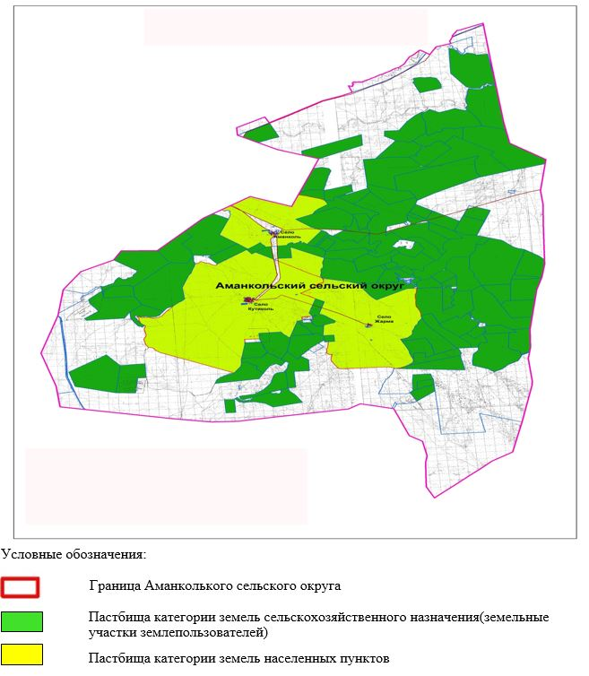

|  |  |
| --- | --- |
|  | Приложение 2 к плану по управлению пастбищами и их использованию в Аманкольском сельском округе на 2023-2024 годы |

**Приемлемые схемы пастбищеоборотов**

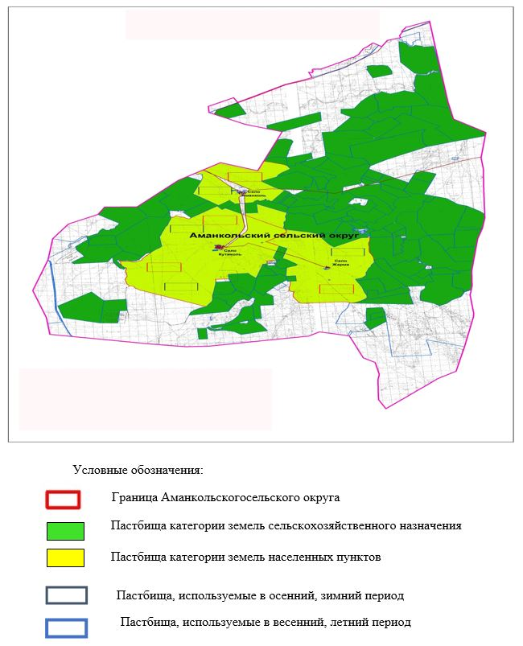

|  |  |
| --- | --- |
|  | Приложение 3 к плану по управлению пастбищами и их использованию в Аманкольском сельском округе на 2023-2024 годы |

**Карта с обозначением внешних и внутренних границ и площадей пастбищ, в том числе сезонных, объектов пастбищной инфраструктуры**

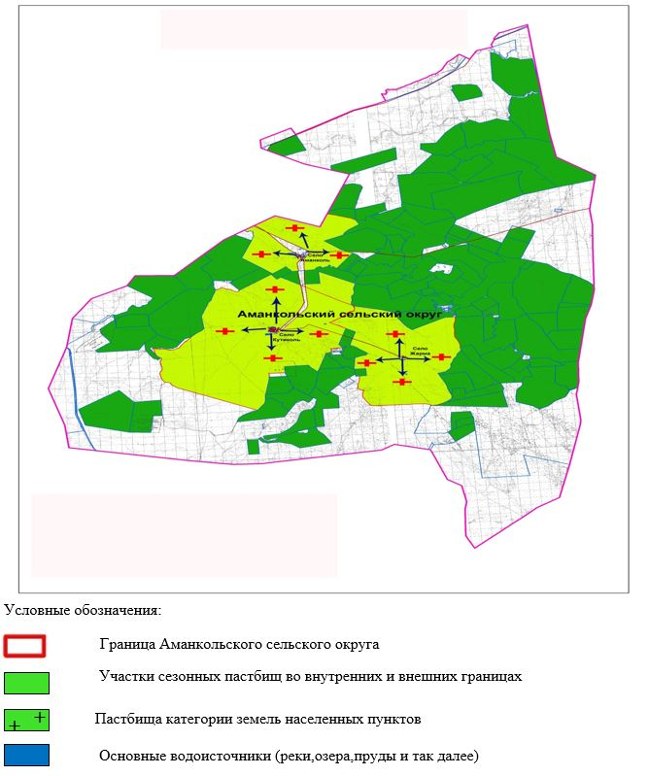

|  |  |
| --- | --- |
|  | Приложение 4 к плану по управлению пастбищами и их использованию в Аманкольском сельском округе на 2023-2024 годы |

**Схема доступа пастбищепользователей к водоисточникам (озерам, рекам, прудам, копаниям, оросительным или обводнительным каналам, трубчатым или шахтным колодцам), составленная согласно норме потребления воды**

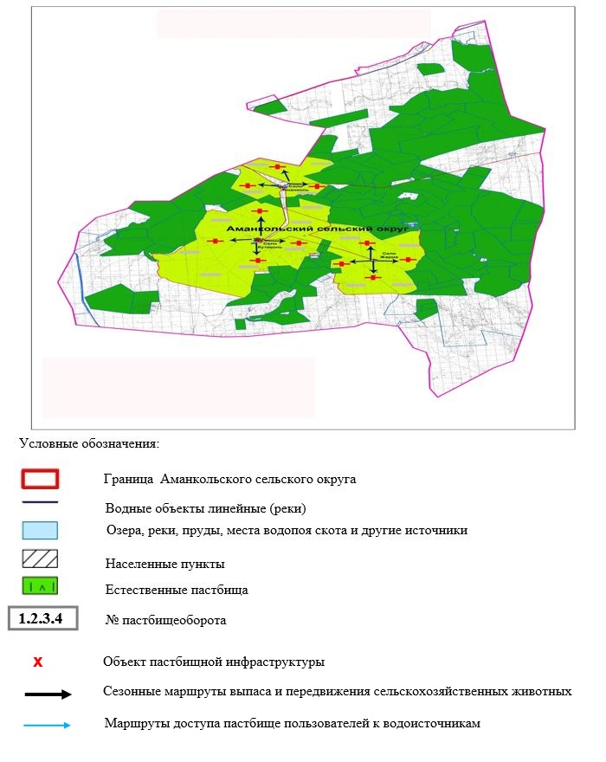

|  |  |
| --- | --- |
|  | Приложение 5 к плану по управлению пастбищами и их использованию в Аманкольском сельском округе на 2023-2024 годы |

**Схема перераспределения пастбищ для размещения поголовья сельскохозяйственных животных физических и (или) юридических лиц, у которых отсутствуют пастбища, и перемещения его на предоставляемые пастбища**

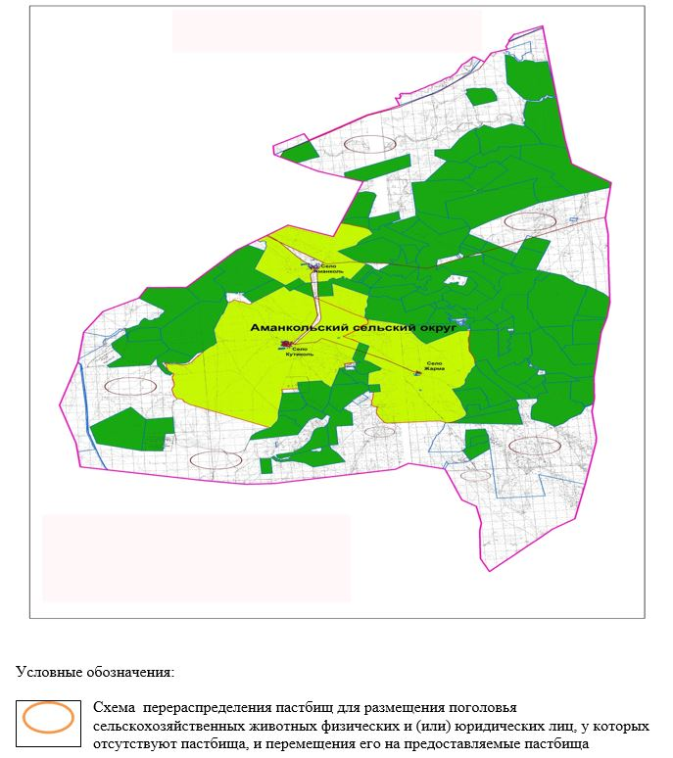

|  |  |
| --- | --- |
|  | Приложение 6 к плану по управлению пастбищами и их использованию в Аманкольском сельском округе на 2023-2024 годы |

**Схема размещения поголовья сельскохозяйственных животных на отгонных пастбищах физических и (или) юридических лиц, не обеспеченных пастбищами, расположенными при селе, сельском округе**

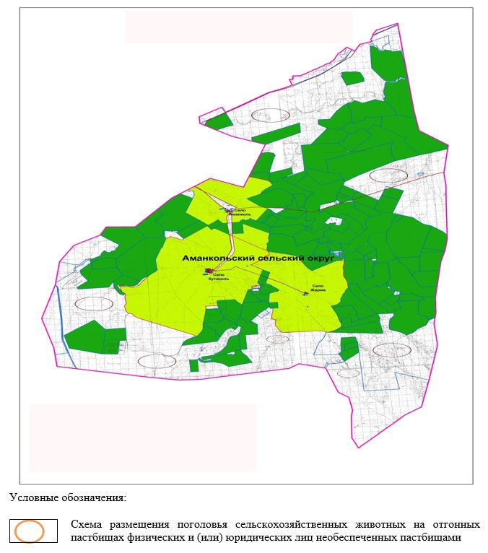

|  |  |
| --- | --- |
|  | Приложение 7 к плану по управлению пастбищами и их использованию в Аманкольском сельском округе на 2023-2024 годы |

**Календарный график по использованию пастбищ, устанавливающий сезонные маршруты выпаса и передвижения сельскохозяйственных животных**

|  |  |  |  |  |  |  |  |  |  |
| --- | --- | --- | --- | --- | --- | --- | --- | --- | --- |
| № | Наименование сельского округа | Количество загонов в 2023 году | | | | Количество загонов в 2024 году | | | |
| 1 | 2 | 3 | 4 | 1 | 2 | 3 | 4 |
| 1 | Аманкольский | ВЛС | ЛС | ОЗ | ЛОС | ВЛС | ЛС | ЛОС | ОЗ |

      Примечание: расшифровка аббревиатур:

      ВЛС – весенне-летний сезон;

      ЛОС – летне-осенний сезон;

      ЛС – летний сезон;

      ОЗ – отдыхающий загон.

|  |  |
| --- | --- |
|  | Приложение 3 к решению Иргизского районного маслихата |

**План по управлению пастбищами и их использованию в Кызылжарском сельском округе на 2023-2024 годы**

      Настоящий План по управлению пастбищами и их использованию в Кызылжарском сельском округе на 2023-2024 годы (далее - План) разработан в соответствии с Законом Республики Казахстан "О местном государственном управлении и самоуправлении в Республике Казахстан", Законом "О пастбищах", приказом Заместителя Премьер-Министра Республики Казахстан - Министра сельского хозяйства Республики Казахстан от 24 апреля 2017 года № 173 "Об утверждении Правил рационального использования пастбищ" (зарегистрированным в Реестре государственной регистрации нормативных правовых актов № 15090), приказом Министра сельского хозяйства Республики Казахстан от 14 апреля 2015 года № 3-3/332 "Об утверждении предельно допустимой нормы нагрузки на общую площадь пастбищ" (зарегистрированным в Реестре государственной регистрации нормативных правовых актов № 11064).

      План принимается в целях рационального использования пастбищ, устойчивого обеспечения потребности в кормах и предотвращения процессов деградации пастбищ.

      План содержит:

      1) схему (карту) расположения пастбищ на территории Кызылжарского сельского округа в разрезе категорий земель, собственников земельных участков и землепользователей на основании правоустанавливающих документов (приложение 1);

      2) приемлемые схемы пастбищеоборотов (приложение 2);

      3) карту с обозначением внешних и внутренних границ и площадей пастбищ, в том числе сезонных, объектов пастбищной инфраструктуры (приложение 3);

      4) схему доступа пастбищепользователей к водоисточникам (озерам, рекам, прудам, копаням, оросительным или обводнительным каналам, трубчатым или шахтным колодцам), составленную согласно норме потребления воды (приложение 4);

      5) схему перераспределения пастбищ для размещения поголовья сельскохозяйственных животных физических и (или) юридических лиц, у которых отсутствуют пастбища, и перемещения его на предоставляемые пастбища (приложение 5);

      6) схему размещения поголовья сельскохозяйственных животных на отгонных пастбищах физических и (или) юридических лиц, не обеспеченных пастбищами, расположенными при селе, сельском округе (приложение 6);

      7) календарный график по использованию пастбищ, устанавливающий сезонные маршруты выпаса и передвижения сельскохозяйственных животных (приложение 7);

      8) иные требования, необходимые для рационального использования пастбищ на соответствующей административно-территориальной единице.

      План принят с учетом сведений о состоянии геоботанического обследования пастбищ, сведений о ветеринарно-санитарных объектах, данных о численности поголовья сельскохозяйственных животных с указанием их владельцев – пастбищепользователей, физических и (или) юридических лиц, данных о количестве гуртов, отар, табунов, сформированных по видам и половозрастным группам сельскохозяйственных животных, сведений о формировании поголовья сельскохозяйственных животных для выпаса на отгонных пастбищах, особенностей выпаса сельскохозяйственных животных на культурных и аридных пастбищах, сведений о сервитутах для прогона скота и иных данных, предоставленных государственными органами, физическими и (или) юридическими лицами.

      По административно-территориальному делению в Кызылжарском сельском округе имеются 3 сельских населенных пунктов.

      Общая площадь территории Кызылжарского сельского округа 274 640 гектаров, из них пастбища – 259 175 гектаров, сенокосные угодья – 8 759 гектаров, прочие угодья – 6 706 гектаров.

      По категориям земли подразделяются на:

      земли сельскохозяйственного назначения –241 482 гектаров;

      земли населенных пунктов – 58 870 гектаров;

      земли запаса-10 000 гектаров.

      По природным условиям территория Кызылжарского сельского округа по агроклиматическим показателям относится к сухостепной, степной зоне, характеризуется суровой длительной зимой, кратковременным жарким летом, резкими противоречиями температур зимы и лета, малым количеством годовых осадков, засухой. Растительный покров разнообразен, разнотравно-типчаково-ковыльной и типчаково-ковыльной, таволга зверовоелистной-карагана кустарниковой растительностью. Почвы в основном каштановые и темнокаштановые, малогумусные. Отдельные территорий Кызылжарского сельского округа представляют собой полого-увалистую равнину, довольно сильно изрезанную балками, руслами рек. Растительный покров формируется в условиях недостаточного и неустойчивого увлажнения, в целом носит степной характер и отличается небольшой видовой растительностью. Травостой используется как весенно-летне-осенние пастбища, где позволяет условия рельефа выкашивается на сено. Эффективное использование пастбищ, предотвращение его износа связано с размещением каждого скота в зависимости от его хорошо потребляемой травы. Если характеризовать в целом пастбища Кызылжарского сельского округа, то их производительность непостоянна, меняется из года в год в зависимости от количества дождя и снега. Урожайность травы может варьироваться от 1,0 центнера до 3 центнера с гектара, в зависимости от погодных условий. Малочисленность травы пастбищ и разобщенность используемых сезонных пастбищ требует выпаса скота в отдаленных весенних, летних и осенне-зимних пастбищах. В отдельные годы, в зависимости от мягкости зимы, скот хозяйственных структур чаще всего бывает на пастбищах.

      На 1 января 2023 года в Кызылжарском сельском округе насчитывается (личное подворье населения) 2310 голов крупного рогатого скота, из них голов маточного поголовья, 6022 голов овец и коз, 994 голов лошадей, 201 голов верблюд.

      Из них:

      В селе Курылыс: крупный рогатый скот 1336 голов, в том числе маточное поголовье 807 голов, 2255 голов овец и коз, 372 голов лошадей, 67 голов верблюд.

      Площадь пастбищ 27659 гектаров.

      В селе Жаныс би: крупный рогатый скот-1216 голов, в том числе маточное поголовье-803 голов, 2159 голов овец и коз, 395 голов лошадей, 69 голов верблюд.

      Площадь пастбищ 17374 гектаров.

      В селе Шенбертал: крупный рогатый скот-1298 голов, в том числе маточное поголовье-700 голов, 1608 голов овец и коз, 227 голов лошадей, 65 голов верблюд.

      Площадь пастбищ 13837 гектаров.

      Поголовье скота в ТОО, АПК, ПК, крестьянских хозяйствах Кызылжарского сельского округа: крупно рогатого скота 3497 голов, 19871 голов овец и коз, 2834 голов лошадей, 56 головверблюд.

      Площадь пастбищ ТОО, АПК, ПК, крестьянских хозяйств составляет 223 574 гектар.

      В Кызылжарском сельском округе имеется 1 ветеринарный пункт, 1 скотомогильник. Пастбищный корм составляет значительную долю рациона животных. В траве содержится намного больше питательных веществ, чем в сене. Пастбищное содержание скота способствует хорошему развитию и усиливает рост животных, создаются благоприятные условия для получения здорового приплода.

      В Кызылжарском сельском округе ясно наблюдается сезонный характер природных пастбищ.На территории Кызылжарского сельского округа культурные и аридные пастбища отсутствуют.Все пастбища делятся на участки (загоны), количество и размеры которых зависят от урожайности пастбища, количества скота и нормы скармливания зеленой травы.Для того, чтобы пастбища вокруг сел отдышались, отдохнули, следует использовать сезонные пастбища путем традиционных выездов, на дальних сезонных пастбищах следует пасти скот на заранее установленных участках. Эффективное использование пастбищ производится путем чередования его различных схем. Под пастбищеоборотом понимается система мер, направленная на улучшение природных пастбищ от одного года или повторяющиеся через несколько лет без снижения его продуктивности. В целом, применение пастбищеоборота и системы использования окружения, чередование по сезонам, позволяет сохранить продуктивность растений.

      Максимально удобное для пастбищ Кызылжарского сельского округа с распространенной полынью и различными травами – во все сезоны, по порядку, ежегодный выпас скота с составлением 4-поясного пастбищеоборота. Каждый участки огораживания скота должен быть использован только в течение одного сезона, если участок используется весной, в следующем году этот участок должен использоваться летом, а в следующем году осенью. Только в этом случае растительность пастбищ можеть дать семена и изношенные участки могут восстановить прежнюю производительность.

      Регулирование пастбищного процесса, загонная очередность выпаса, удобрения, подсевы растений повышают общую продуктивность пастбищ и обеспечивают их сохранность.

      Для обеспечения сельскохозяйственных животных по Кызылжарскому сельскому округу имеются всего 259 175 гектаров пастбищных угодий. В черте населенных пунктов числится 34 872 гектаров пастбищ.

      В Кызылжарском сельском округе сервитуты для прогона скота не установлены.

      На основании вышеизложенного, согласно статьи 15 Закона Республики Казахстан "О пастбищах" для нужд местного населения (село Курылыс, село Шенбертал,село Жаныс би) по содержанию маточного (дойного) поголовья сельскохозяйственных животных при имеющихся пастбищных угодьях населенных пунктов в размере 19 635 гектаров, потребность не возникает, при норме нагрузки 8,5 гектаров/голов.

      При норме нагрузки на голову КРС – 8,5 га/гол., овец и коз – 1,7 га/гол, лошадей – 6,5 га/гол.,верблюд-6,5 га/гол.

      Потребность:

      для крупного рогатого скота – 3850 гол. * 8,5 га/гол.=32725 гектаров;

      для овец и коз – 6022 гол. * 1,7 га/гол.=10237,4 гектаров;

      для лошадей- 994 гол. * 6,5 га/гол.=6461 гектаров;

      для верблюд-201 гол. * 6,5 га/гол=1 306,5 гектаров.

      32725+10237,4+6461+1306,5=50729,9

|  |  |
| --- | --- |
|  | Приложение 1 к плану по управлению пастбищами и их использованию вКызылжарском сельском округе на 2023-2024 годы |

**Схема (карта) расположения пастбищ на территории Кызылжарского сельского округав разрезе категорий земель, собственников земельных участков и землепользователейна основании правоустанавливающих документов**

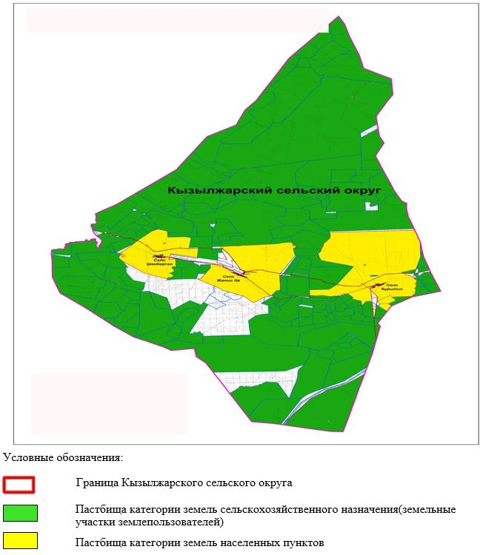

|  |  |
| --- | --- |
|  | Приложение 2 к плану по управлению пастбищами и их использованию вКызылжарском сельском округе на 2023-2024 годы |

**Приемлемые схемы пастбищеоборотов**

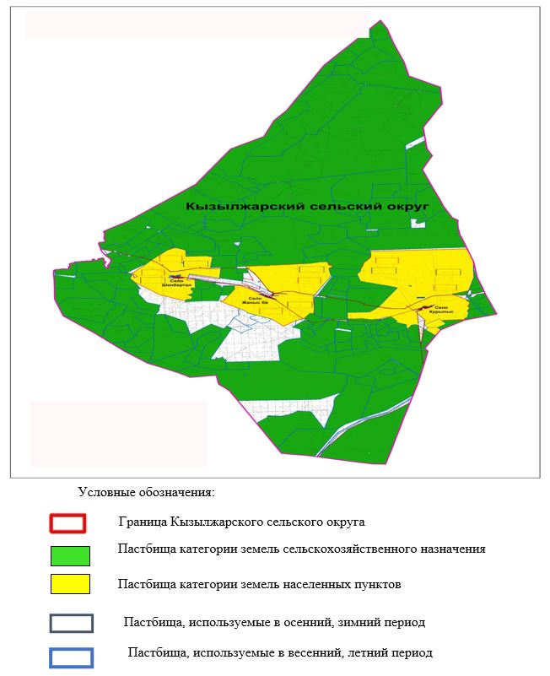

|  |  |
| --- | --- |
|  | Приложение 3 к плану по управлению пастбищами и их использованию вКызылжарском сельском округе на 2023-2024 годы |

**Карта с обозначением внешних и внутренних границ и площадей пастбищ, в том числе сезонных, объектов пастбищной инфраструктуры**

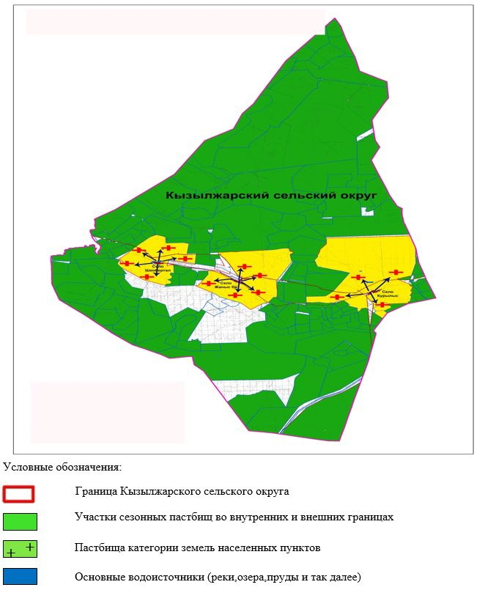

|  |  |
| --- | --- |
|  | Приложение 4 к плану по управлению пастбищами и их использованию вКызылжарском сельском округе на 2023-2024 годы |

**Схема доступа пастбищепользователей к водоисточникам (озерам, рекам, прудам, копаниям, оросительным или обводнительным каналам, трубчатым или шахтным колодцам), составленная согласно норме потребления воды**

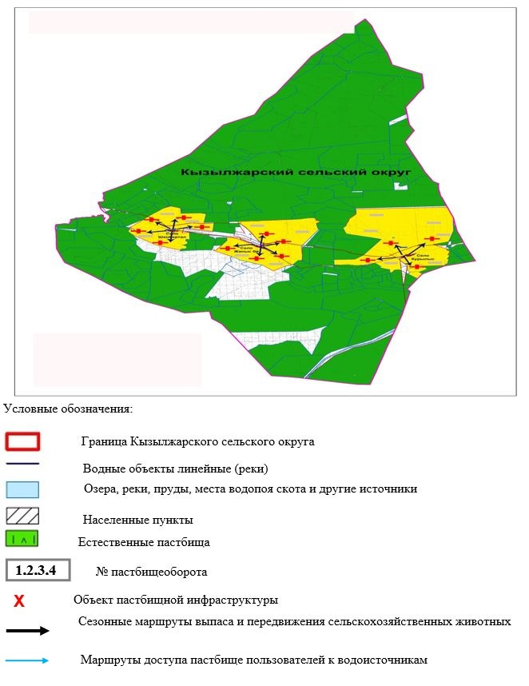

|  |  |
| --- | --- |
|  | Приложение 5 к плану по управлению пастбищами и их использованию вКызылжарском сельском округе на 2023-2024 годы |

**Схема перераспределения пастбищ для размещения поголовья сельскохозяйственных животных физических и (или) юридических лиц, у которых отсутствуют пастбища, и перемещения его на предоставляемые пастбища**

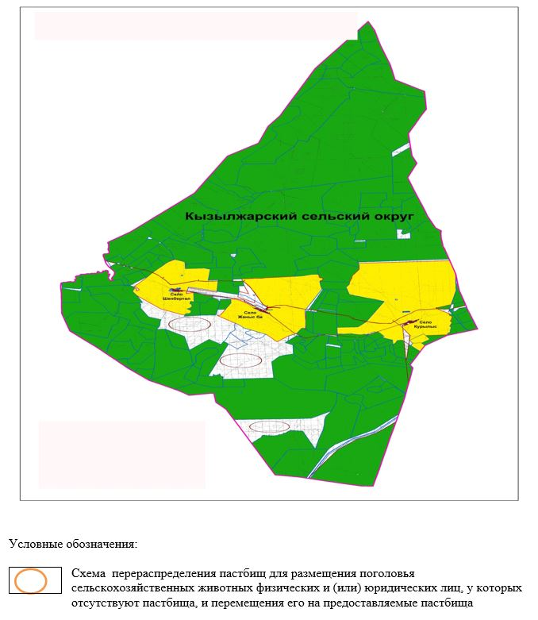

|  |  |
| --- | --- |
|  | Приложение 6 к плану по управлению пастбищами и их использованию в Кызылжарском сельском округе на 2023-2024 годы |

**Схема размещения поголовья сельскохозяйственных животных на отгонных пастбищах физических и (или) юридических лиц, не обеспеченных пастбищами, расположенными при селе, сельском округе**

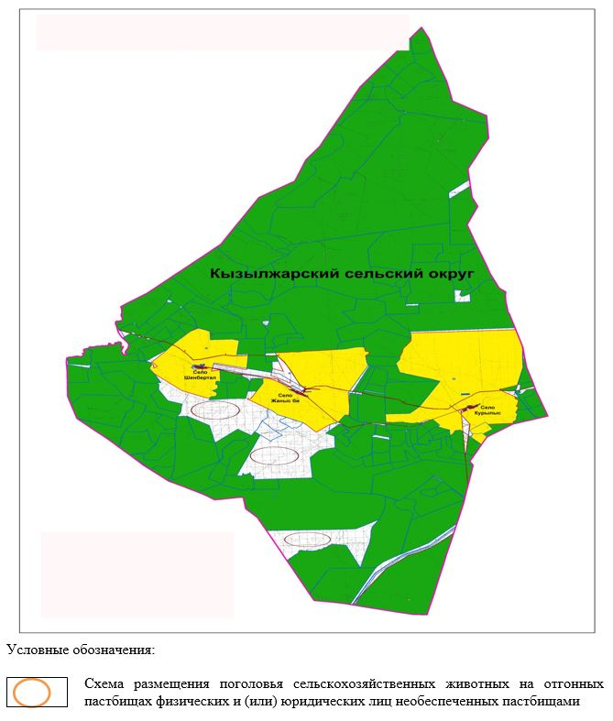

|  |  |
| --- | --- |
|  | Приложение 7 к плану по управлению пастбищами и их использованию в Кызылжарском сельском округе на 2023-2024 годы |

**Календарный график по использованию пастбищ, устанавливающий сезонные маршруты выпаса и передвижения сельскохозяйственных животных**

|  |  |  |  |  |  |  |  |  |  |
| --- | --- | --- | --- | --- | --- | --- | --- | --- | --- |
| № | Наименование сельского округа | Количество загонов в 2023 году | | | | Количество загонов в 2024 году | | | |
| 1 | 2 | 3 | 4 | 1 | 2 | 3 | 4 |
| 1 | Кызылжарский | ВЛС | ЛС | ОЗ | ЛОС | ВЛС | ЛС | ЛОС | ОЗ |

      Примечание: расшифровка аббревиатур:

      ВЛС – весенне-летний сезон;

      ЛОС – летне-осенний сезон;

      ЛС – летний сезон;

      ОЗ – отдыхающий загон.

|  |  |
| --- | --- |
|  | Приложение 4 к решению Иргизского районного маслихата |

**План по управлению пастбищами и их использованию в Кумтогайском сельском округе на 2023-2024 годы**

      Настоящий План по управлению пастбищами и их использованию в Кумтогайском сельском округе на 2023-2024 годы (далее - План) разработан в соответствии с Законом Республики Казахстан "О местном государственном управлении и самоуправлении в Республике Казахстан", Законом "О пастбищах", приказом Заместителя Премьер-Министра Республики Казахстан - Министра сельского хозяйства Республики Казахстан от 24 апреля 2017 года № 173 "Об утверждении Правил рационального использования пастбищ" (зарегистрированным в Реестре государственной регистрации нормативных правовых актов № 15090), приказом Министра сельского хозяйства Республики Казахстан от 14 апреля 2015 года № 3-3/332 "Об утверждении предельно допустимой нормы нагрузки на общую площадь пастбищ" (зарегистрированным в Реестре государственной регистрации нормативных правовых актов № 11064).

      План принимается в целях рационального использования пастбищ, устойчивого обеспечения потребности в кормах и предотвращения процессов деградации пастбищ.

      План содержит:

      1) схему (карту) расположения пастбищ на территории Кумтогайского сельского округа в разрезе категорий земель, собственников земельных участков и землепользователей на основании правоустанавливающих документов (приложение 1);

      2) приемлемые схемы пастбищеоборотов (приложение 2);

      3) карту с обозначением внешних и внутренних границ и площадей пастбищ, в том числе сезонных, объектов пастбищной инфраструктуры (приложение 3);

      4) схему доступа пастбищепользователей к водоисточникам (озерам, рекам, прудам, копаням, оросительным или обводнительным каналам, трубчатым или шахтным колодцам), составленную согласно норме потребления воды (приложение 4);

      5) схему перераспределения пастбищ для размещения поголовья сельскохозяйственных животных физических и (или) юридических лиц, у которых отсутствуют пастбища, и перемещения его на предоставляемые пастбища (приложение 5);

      6) схему размещения поголовья сельскохозяйственных животных на отгонных пастбищах физических и (или) юридических лиц, не обеспеченных пастбищами, расположенными при селе, сельском округе (приложение 6);

      7) календарный график по использованию пастбищ, устанавливающий сезонные маршруты выпаса и передвижения сельскохозяйственных животных (приложение 7);

      8) иные требования, необходимые для рационального использования пастбищ на соответствующей административно-территориальной единице.

      План принят с учетом сведений о состоянии геоботанического обследования пастбищ, сведений о ветеринарно-санитарных объектах, данных о численности поголовья сельскохозяйственных животных с указанием их владельцев – пастбищепользователей, физических и (или) юридических лиц, данных о количестве гуртов, отар, табунов, сформированных по видам и половозрастным группам сельскохозяйственных животных, сведений о формировании поголовья сельскохозяйственных животных для выпаса на отгонных пастбищах, особенностей выпаса сельскохозяйственных животных на культурных и аридных пастбищах, сведений о сервитутах для прогона скота и иных данных, предоставленных государственными органами, физическими и (или) юридическими лицами.

      По административно-территориальному делению в Кумтогайском сельском округе имеются 3 сельских населенных пунктов.

      Общая площадь территории Кумтогайского сельского округа 273 486 гектаров, из них пастбища – 264 438 гектаров, сенокосные угодья – 1 938 гектаров, прочие угодья –7 110 гектаров.

      По категориям земли подразделяются на:

      земли сельскохозяйственного назначения –252291 гектаров;

      земли населенных пунктов –25648 гектаров;

      земли запаса- 2 000 гектаров.

      По природным условиям территория Кумтогайского сельского округа по агроклиматическим показателям относится к сухостепной, степной зоне, характеризуется суровой длительной зимой, кратковременным жарким летом, резкими противоречиями температур зимы и лета, малым количеством годовых осадков, засухой. Растительный покров разнообразен, разнотравно-типчаково-ковыльной и типчаково-ковыльной, таволга зверовоелистной-карагана кустарниковой растительностью. Почвы в основном каштановые и темнокаштановые, малогумусные. Отдельные территорий Кумтогайского сельского округа представляют собой полого-увалистую равнину, довольно сильно изрезанную балками, руслами рек. Растительный покров формируется в условиях недостаточного и неустойчивого увлажнения, в целом носит степной характер и отличается небольшой видовой растительностью. Травостой используется как весенно-летне-осенние пастбища, где позволяет условия рельефа выкашивается на сено. Эффективное использование пастбищ, предотвращение его износа связано с размещением каждого скота в зависимости от его хорошо потребляемой травы. Если характеризовать в целом пастбища Кумтогайского сельского округа, то их производительность непостоянна, меняется из года в год в зависимости от количества дождя и снега. Урожайность травы может варьироваться от 1,0 центнера до 3 центнера с гектара, в зависимости от погодных условий. Малочисленность травы пастбищ и разобщенность используемых сезонных пастбищ требует выпаса скота в отдаленных весенних, летних и осенне-зимних пастбищах. В отдельные годы, в зависимости от мягкости зимы, скот хозяйственных структур чаще всего бывает на пастбищах.

      На 1 января 2023 года в Кумтогайском сельском округе насчитывается (личное подворье населения) 2850 голов крупного рогатого скота, из них 1 718 голов маточного поголовья, 6713 голов овец и коз, 331 голов лошадей.

      Из них:

      в селе Кумтогай:крупного рогатого скота 1126 голов, из них маточное поголовье 800 голов,2 816 голов овец и коз, 111 голов лошадей.

      Площадь пастбищ 10274 гектар.

      в селе Каракудык: крупного рогатого скота 868 голов, из них маточное поголовье 468 голов,1 521 голов овец и коз, 78 голов лошадей.

      Площадь пастбищ 5593 гектар.

      в селе Карасай: крупного рогатого скота 856 голов, из них маточное поголовье 450 голов, 2376 голов овец и коз, 142 голов лошадей.

      Площадь пастбищ 9817 гектар.

      Поголовье скота в ТОО, крестьянских хозяйствах Кумтогайского сельского округа составляет: крупного рогатого скота 2778 голов, 13663 голов овец и коз, 3392 голов лошадей.

      Площадь пастбищ ТОО,крестьянских хозяйств составляет 254 151 гектаров.

      В Кумтогайском сельском округе имеется 1 ветеринарный пункт, 1 скотомогильник. Пастбищный корм составляет значительную долю рациона животных. В траве содержится намного больше питательных веществ, чем в сене. Пастбищное содержание скота способствует хорошему развитию и усиливает рост животных, создаются благоприятные условия для получения здорового приплода.

      В Кумтогайском сельском округе ясно наблюдается сезонный характер природных пастбищ. На территории Кумтогайского сельского округа культурные и аридные пастбища отсутствуют.Все пастбища делятся на участки (загоны), количество и размеры которых зависят от урожайности пастбища, количества скота и нормы скармливания зеленой травы.Для того, чтобы пастбища вокруг сел отдышались, отдохнули, следует использовать сезонные пастбища путем традиционных выездов, на дальних сезонных пастбищах следует пасти скот на заранее установленных участках. Эффективное использование пастбищ производится путем чередования его различных схем. Под пастбищеоборотом понимается система мер, направленная на улучшение природных пастбищ от одного года или повторяющиеся через несколько лет без снижения его продуктивности. В целом, применение пастбищеоборота и системы использования окружения, чередование по сезонам, позволяет сохранить продуктивность растений.

      Максимально удобное для пастбищ Кумтогайского сельского округа с распространенной полынью и различными травами – во все сезоны, по порядку, ежегодный выпас скота с составлением 4-поясного пастбищеоборота. Каждый участки огораживания скота должен быть использован только в течение одного сезона, если участок используется весной, в следующем году этот участок должен использоваться летом, а в следующем году осенью. Только в этом случае растительность пастбищ можеть дать семена и изношенные участки могут восстановить прежнюю производительность.

      Регулирование пастбищного процесса, загонная очередность выпаса, удобрения, подсевы растений повышают общую продуктивность пастбищ и обеспечивают их сохранность.

      Для обеспечения сельскохозяйственных животных по Кумтогайскому сельскому округу имеются всего 264 438 гектаров пастбищных угодий. В черте населенных пунктов числится 16 920 гектаров пастбищ.

      В Кумтогайском сельском округе сервитуты для прогона скота не установлены.

      На основании вышеизложенного, согласно статьи 15 Закона Республики Казахстан "О пастбищах" для нужд местного населения (село Кумтогай, село Каракудук, село Карасай) по содержанию маточного (дойного) поголовья сельскохозяйственных животных при имеющихся пастбищных угодьях населенных пунктов в размере 14 603 гектаров, потребность не возникает, при норме нагрузки 8,5 гектаров/голов.

      При норме нагрузки на голову КРС – 8,5 га/гол., овец и коз – 1,7 га/гол, лошадей – 6,5 га/гол., верблюд-6,5 га/гол.

      Потребность:

      для крупного рогатого скота – 2850 гол. * 8,5 га/гол.=24225 гектаров;

      для овец и коз – 6713 гол. * 1,7 га/гол.=11412,1 гектаров;

      для лошадей- 331 гол. * 6,5 га/гол.=2151,5 гектаров;

      24225+11412,1+2151,5=37788,6

|  |  |
| --- | --- |
|  | Приложение 1 к плану по управлению пастбищами и их использованию в Кумтогайском сельском округе на 2023-2024 годы |

**Схема (карта) расположения пастбищ на территории Кумтогайского сельского округав разрезе категорий земель, собственников земельных участков и землепользователейна основании правоустанавливающих документов**

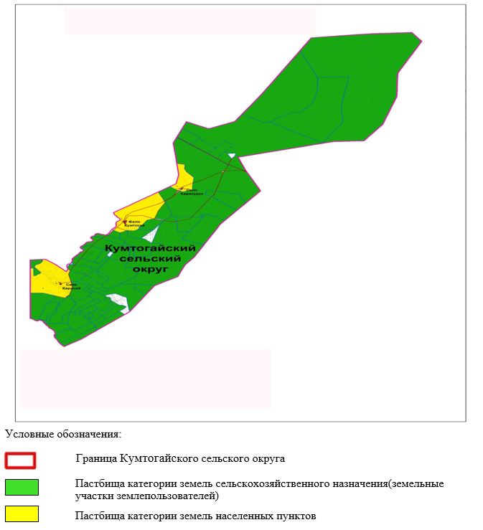

|  |  |
| --- | --- |
|  | Приложение 2 к плану по управлению пастбищами и их использованию в Кумтогайском сельском округе на 2023-2024 годы |

**Приемлемые схемы пастбищеоборотов**

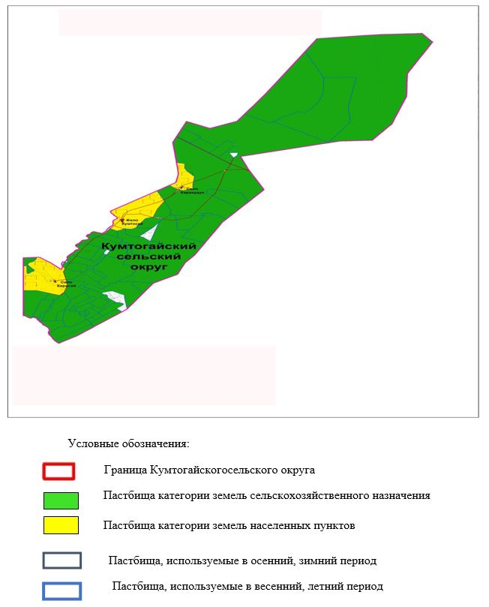

|  |  |
| --- | --- |
|  | Приложение 3 к Плану по управлению пастбищами и их использованию в Кумтогайском сельском округе на 2023-2024 годы |

**Карта с обозначением внешних и внутренних границ и площадей пастбищ, в том числе сезонных, объектов пастбищной инфраструктуры**

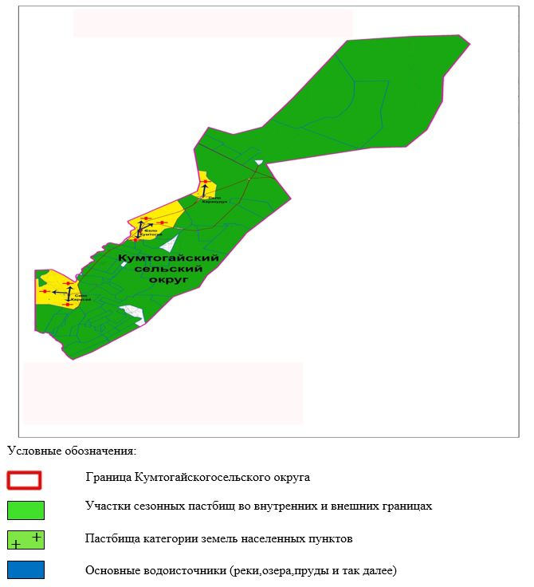

|  |  |
| --- | --- |
|  | Приложение 4 к плану по управлению пастбищами и их использованию в Кумтогайском сельском округе на 2023-2024 годы |

**Схема доступа пастбищепользователей к водоисточникам (озерам, рекам, прудам, копаниям, оросительным или обводнительным каналам, трубчатым или шахтным колодцам), составленная согласно норме потребления воды**

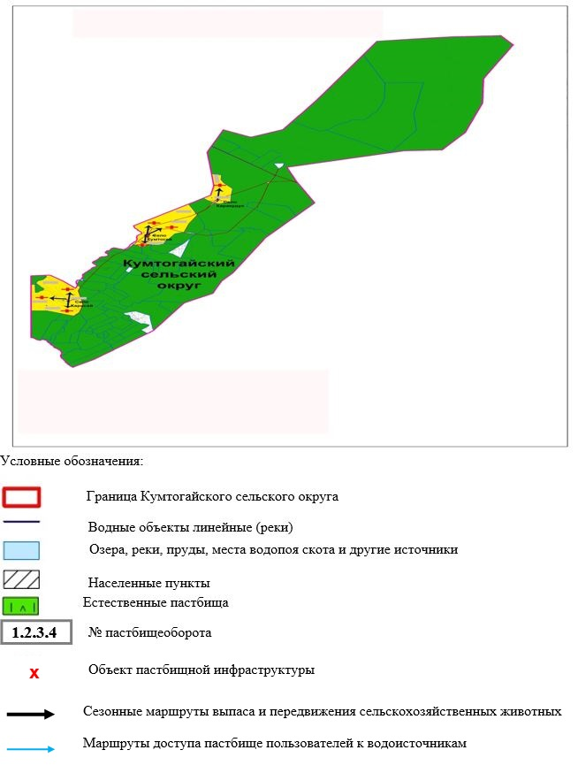

|  |  |
| --- | --- |
|  | Приложение 5 к плану по управлению пастбищами и их использованию в Кумтогайском сельском округе на 2023-2024 годы |

**Схема перераспределения пастбищ для размещения поголовья сельскохозяйственных животных физических и (или) юридических лиц, у которых отсутствуют пастбища, и перемещения его на предоставляемые пастбища**

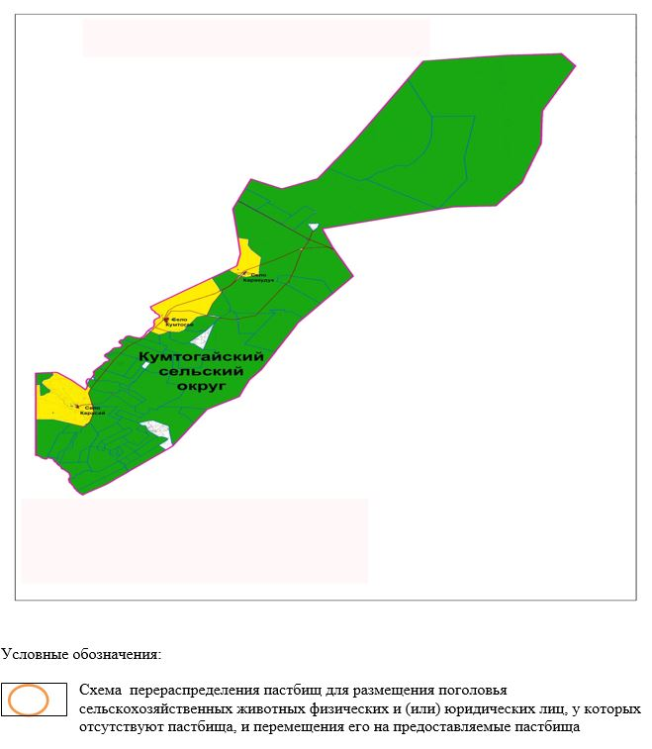

|  |  |
| --- | --- |
|  | Приложение 6 к плану по управлению пастбищами и их использованию в Кумтогайском сельском округе на 2023-2024 годы |

**Схема размещения поголовья сельскохозяйственных животных на отгонных пастбищах физических и (или) юридических лиц, не обеспеченных пастбищами, расположенными при селе, сельском округе**

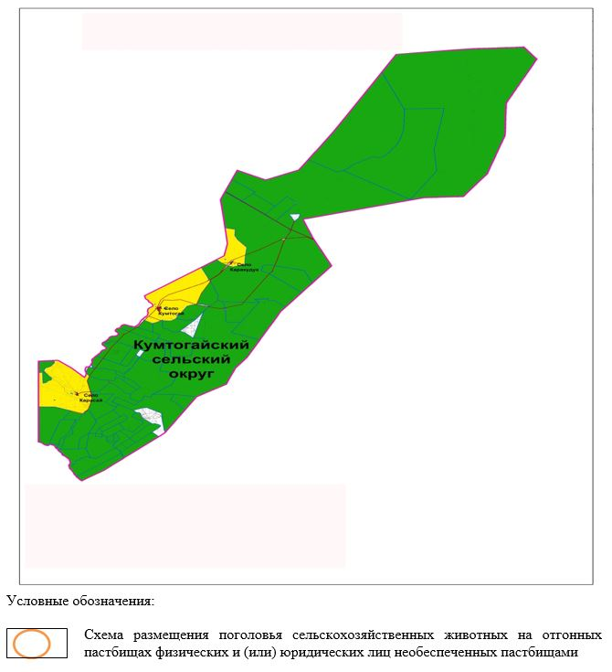

|  |  |
| --- | --- |
|  | Приложение 7 к плану по управлению пастбищами и их использованию в Кумтогайском сельском округе на 2023-2024 годы |

**Календарный график по использованию пастбищ, устанавливающий сезонные маршруты выпаса и передвижения сельскохозяйственных животных**

|  |  |  |  |  |  |  |  |  |  |
| --- | --- | --- | --- | --- | --- | --- | --- | --- | --- |
| № | Наименование сельского округа | Количество загонов в 2023 году | | | | Количество загонов в 2024 году | | | |
| 1 | 2 | 3 | 4 | 1 | 2 | 3 | 4 |
| 1 | Кумтогайский | ВЛС | ЛС | ОЗ | ЛОС | ВЛС | ЛС | ЛОС | ОЗ |

      Примечание: расшифровка аббревиатур:

      ВЛС – весенне-летний сезон;

      ЛОС – летне-осенний сезон;

      ЛС – летний сезон;

      ОЗ – отдыхающий загон.

|  |  |
| --- | --- |
|  | Приложение 5 к решению Иргизского районного маслихата |

**План по управлению пастбищами и их использованию в Нуринском сельском округе на 2023-2024 годы**

      Настоящий План по управлению пастбищами и их использованию в Нуринском сельском округе на 2023-2024 годы (далее - План) разработан в соответствии с Законом Республики Казахстан "О местном государственном управлении и самоуправлении в Республике Казахстан", Законом "О пастбищах", приказом Заместителя Премьер-Министра Республики Казахстан - Министра сельского хозяйства Республики Казахстан от 24 апреля 2017 года № 173 "Об утверждении Правил рационального использования пастбищ" (зарегистрированным в Реестре государственной регистрации нормативных правовых актов № 15090), приказом Министра сельского хозяйства Республики Казахстан от 14 апреля 2015 года № 3-3/332 "Об утверждении предельно допустимой нормы нагрузки на общую площадь пастбищ" (зарегистрированным в Реестре государственной регистрации нормативных правовых актов № 11064).

      План принимается в целях рационального использования пастбищ, устойчивого обеспечения потребности в кормах и предотвращения процессов деградации пастбищ.

      План содержит:

      1) схему (карту) расположения пастбищ на территории Нуринского сельского округа в разрезе категорий земель, собственников земельных участков и землепользователей на основании правоустанавливающих документов (приложение 1);

      2) приемлемые схемы пастбищеоборотов (приложение 2);

      3) карту с обозначением внешних и внутренних границ и площадей пастбищ, в том числе сезонных, объектов пастбищной инфраструктуры (приложение 3);

      4) схему доступа пастбищепользователей к водоисточникам (озерам, рекам, прудам, копаням, оросительным или обводнительным каналам, трубчатым или шахтным колодцам), составленную согласно норме потребления воды (приложение 4);

      5) схему перераспределения пастбищ для размещения поголовья сельскохозяйственных животных физических и (или) юридических лиц, у которых отсутствуют пастбища, и перемещения его на предоставляемые пастбища (приложение 5);

      6) схему размещения поголовья сельскохозяйственных животных на отгонных пастбищах физических и (или) юридических лиц, не обеспеченных пастбищами, расположенными при селе, сельском округе (приложение 6);

      7) календарный график по использованию пастбищ, устанавливающий сезонные маршруты выпаса и передвижения сельскохозяйственных животных (приложение 7);

      8) иные требования, необходимые для рационального использования пастбищ на соответствующей административно-территориальной единице.

      План принят с учетом сведений о состоянии геоботанического обследования пастбищ, сведений о ветеринарно-санитарных объектах, данных о численности поголовья сельскохозяйственных животных с указанием их владельцев – пастбищепользователей, физических и (или) юридических лиц, данных о количестве гуртов, отар, табунов, сформированных по видам и половозрастным группам сельскохозяйственных животных, сведений о формировании поголовья сельскохозяйственных животных для выпаса на отгонных пастбищах, особенностей выпаса сельскохозяйственных животных на культурных и аридных пастбищах, сведений о сервитутах для прогона скота и иных данных, предоставленных государственными органами, физическими и (или) юридическими лицами.

      По административно-территориальному делению в Нуринском сельском округе имеются 4 сельских населенных пунктов.

      Общая площадь территории Нуринского сельского округа 629 946 гектаров, из них пастбища – 566 358 гектаров, сенокосные угодья – 842 гектаров, прочие угодья – 62 746 гектаров.

      По категориям земли подразделяются на:

      земли сельскохозяйственного назначения – 64278 гектаров;

      земли населенных пунктов –56 348 гектаров;

      особо охраняемая территория – 500 000 гектаров;

      земли запаса- 29 588 гектаров.

      По природным условиям территория Нуринского сельского округа по агроклиматическим показателям относится к сухостепной, степной зоне, характеризуется суровой длительной зимой, кратковременным жарким летом, резкими противоречиями температур зимы и лета, малым количеством годовых осадков, засухой.Растительный покров разнообразен, разнотравно-типчаково-ковыльной и типчаково-ковыльной, таволга зверовоелистной-карагана кустарниковой растительностью. Почвы в основном каштановые и темнокаштановые, малогумусные.Отдельные территорий Нуринского сельского округа представляют собой полого-увалистую равнину, довольно сильно изрезанную балками, руслами рек. Растительный покров формируется в условиях недостаточного и неустойчивого увлажнения, в целом носит степной характер и отличается небольшой видовой растительностью. Травостой используется как весенно-летне-осенние пастбища, где позволяет условия рельефа выкашивается на сено. Эффективное использование пастбищ, предотвращение его износа связано с размещением каждого скота в зависимости от его хорошо потребляемой травы. Если характеризовать в целом пастбища Нуринского сельского округа, то их производительность непостоянна, меняется из года в год в зависимости от количества дождя и снега. Урожайность травы может варьироваться от 1,0 центнера до 3 центнера с гектара, в зависимости от погодных условий. Малочисленность травы пастбищ и разобщенность используемых сезонных пастбищ требует выпаса скота в отдаленных весенних, летних и осенне-зимних пастбищах. В отдельные годы, в зависимости от мягкости зимы, скот хозяйственных структур чаще всего бывает на пастбищах.

      На 1 января 2023 года в Нуринском сельском округе (при личном подворье населения) насчитывается 2 974 голов крупного рогатого скота, в том числе маточного поголовья 1 542 голов, 6418 овец и коз, 463 голов лошадей, 66 голов верблюд.

      В том числе:

      В селе Нура: крупный рогатый скот 856 голов, в том числе маточное поголовье 757 голов, 1912 голов овец и коз, 177 голов лошадей, 19 голов верблюд.

      Площадь пастбищ 18 883 гектаров.

      В селе Мамыр: крупный рогатый скот 766 голов, в том числе маточный скот 356 голов, 1 322 голов овец и коз, 118 голов лошадей, 15 голов верблюд.

      Площадь пастбищ 5 309 гектаров.

      В селе Дукен: крупный рогатый скот 591 голов, в том числе маточный скот 117 голов,

      1384 голов овец и коз, 118 голов лошадей, 16 голов верблюд.

      Площадь пастбищ 17 883 гектаров.

      В селе Бельшер: крупный рогатый скот 761 голов, в том числе маточное поголовье 312 голов, 1800 голов овец и коз, 50 голов лошадей, 16 голов верблюд.

      Пастбища площадью 8 023 гектаров.

      Поголовье скота в крестьянских хозяйствах Нуринского сельского округа: крупного рогатого скота 1 874 голов, 2599 голов овец и коз, 493 голов лошадей, 20 голов верблюд.

      Площадь пастбищ крестьянских хозяйств составляет 44 010гектаров.

      В Нуринском сельском округе имеется 1 ветеринарный пункт, 1 скотомогильник. Пастбищный корм составляет значительную долю рациона животных. В траве содержится намного больше питательных веществ, чем в сене. Пастбищное содержание скота способствует хорошему развитию и усиливает рост животных, создаются благоприятные условия для получения здорового приплода.

      В Нуринском сельском округе ясно наблюдается сезонный характер природных пастбищ.На территории Нуринского сельского округа культурные и аридные пастбища отсутствуют.Все пастбища делятся на участки (загоны), количество и размеры которых зависят от урожайности пастбища, количества скота и нормы скармливания зеленой травы. Для того, чтобы пастбища вокруг сел отдышались, отдохнули, следует использовать сезонные пастбища путем традиционных выездов, на дальних сезонных пастбищах следует пасти скот на заранее установленных участках. Эффективное использование пастбищ производится путем чередования его различных схем. Под пастбищеоборотом понимается система мер, направленная на улучшение природных пастбищ от одного года или повторяющиеся через несколько лет без снижения его продуктивности. В целом, применение пастбищеоборота и системы использования окружения, чередование по сезонам, позволяет сохранить продуктивность растений.

      Максимально удобное для пастбищ Нуринского сельского округа с распространенной полынью и различными травами – во все сезоны, по порядку, ежегодный выпас скота с составлением 4-поясного пастбищеоборота. Каждый участки огораживания скота должен быть использован только в течение одного сезона, если участок используется весной, в следующем году этот участок должен использоваться летом, а в следующем году осенью. Только в этом случае растительность пастбищ можеть дать семена и изношенные участки могут восстановить прежнюю производительность.

      Регулирование пастбищного процесса, загонная очередность выпаса, удобрения, подсевы растений повышают общую продуктивность пастбищ и обеспечивают их сохранность.

      Для обеспечения сельскохозяйственных животных по Нуринскому сельскому округу имеются всего 566 358гектаров пастбищных угодий. В черте населенных пунктов числится

      50 098 гектаров пастбищ.

      В Нуринском сельском округе сервитуты для прогона скота не установлены.

      На основании вышеизложенного, согласно статьи 15 Закона Республики Казахстан "О пастбищах" для нужд местного населения (село Нура, село Мамыр, село Дукен, село Бельшер) по содержанию маточного (дойного) поголовья сельскохозяйственных животных при имеющихся пастбищных угодьях населенных пунктов в размере 20893 гектаров, потребность не возникает, при норме нагрузки 8,5 гектаров/голов.

      При норме нагрузки на голову КРС – 8,5 га/гол., овец и коз – 1,7 га/гол, лошадей – 6,5 га/гол.,верблюд-6,5 га/гол.

      Потребность:

      для крупного рогатого скота –2974 гол. * 8,5 га/гол.=25279 гектаров;

      для овец и коз–6418 гол. * 1,7 га/гол.=10910,6 гектаров;

      для лошадей- 463 гол. * 6,5 га/гол.=3009,5 гектаров;

      для верблюдов – 66 гол.6,5 га/гол.=429 гектаров.

      25279+10910,6+3009,5+429=39628,1

|  |  |
| --- | --- |
|  | Приложение 1 к плану по управлению пастбищами и их использованию в Нуринском сельском округе на 2023-2024 годы |

**Схема (карта) расположения пастбищ на территории Нуринского сельского округав разрезе категорий земель, собственников земельных участков и землепользователейна основании правоустанавливающих документов**

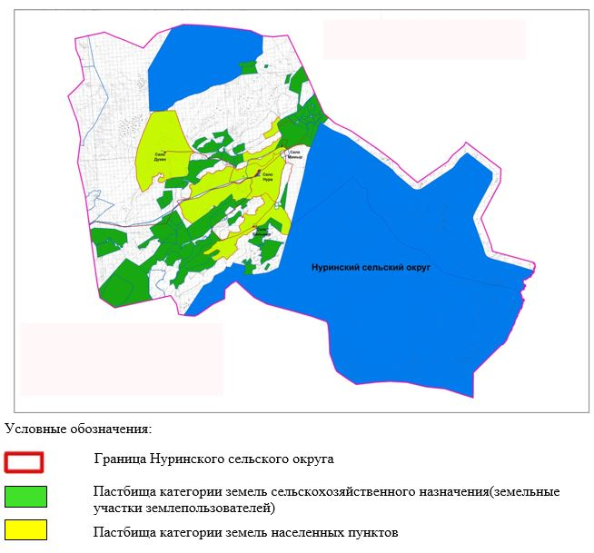

|  |  |
| --- | --- |
|  | Приложение 2 к плану по управлению пастбищами и их использованию в Нуринском сельском округе на 2023-2024 годы |

**Приемлемые схемы пастбищеоборотов**

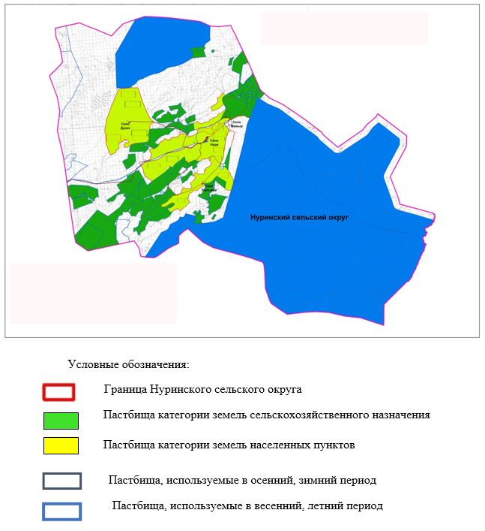

|  |  |
| --- | --- |
|  | Приложение 3 к плану по управлению пастбищами и их использованию в Нуринском сельском округе на 2023-2024 годы |

**Карта с обозначением внешних и внутренних границ и площадей пастбищ, в том числе сезонных, объектов пастбищной инфраструктуры**

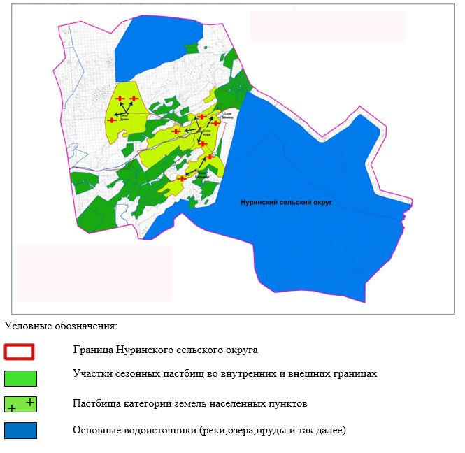

|  |  |
| --- | --- |
|  | Приложение 4 к плану по управлению пастбищами и их использованию в Нуринском сельском округе на 2023-2024 годы |

**Схема доступа пастбищепользователей к водоисточникам (озерам, рекам, прудам, копаниям, оросительным или обводнительным каналам, трубчатым или шахтным колодцам), составленная согласно норме потребления воды**

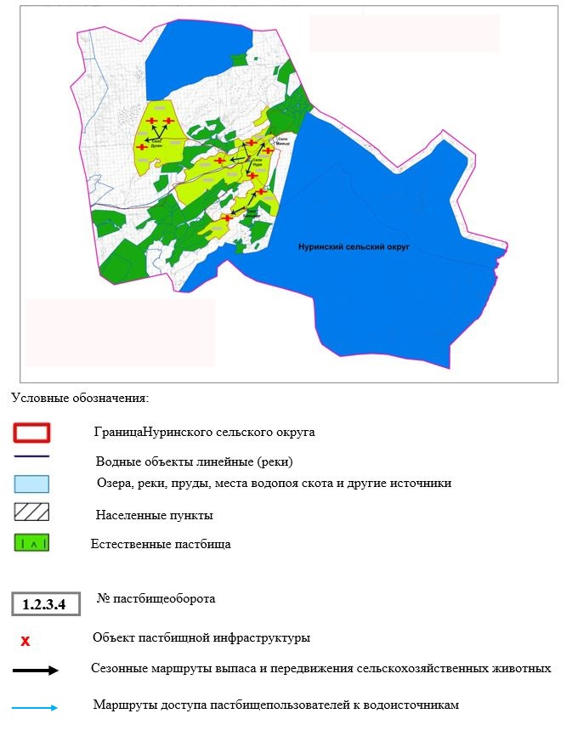

|  |  |
| --- | --- |
|  | Приложение 5 к плану по управлению пастбищами и их использованию в Нуринском сельском округе на 2023-2024 годы |

**Схема перераспределения пастбищ для размещения поголовья сельскохозяйственных животных физических и (или) юридических лиц, у которых отсутствуют пастбища, и перемещения его на предоставляемые пастбища**

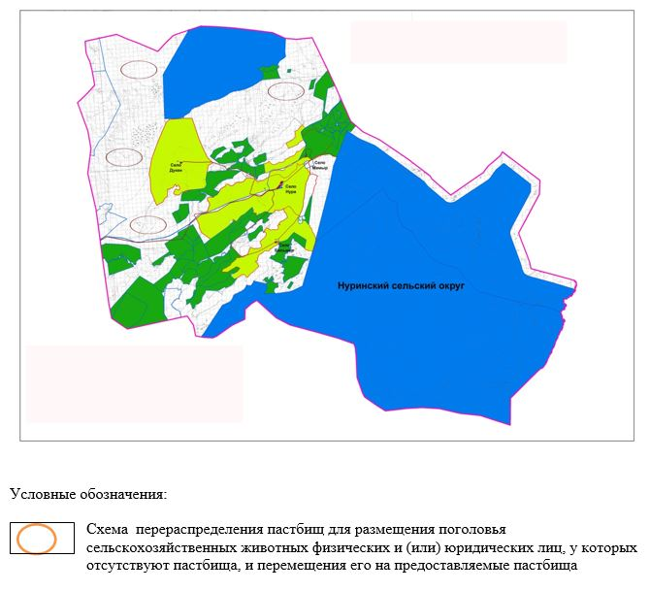

|  |  |
| --- | --- |
|  | Приложение 6 к плану по управлению пастбищами и их использованию в Нуринском сельском округе на 2023-2024 годы |

**Схема размещения поголовья сельскохозяйственных животных на отгонных пастбищах физических и (или) юридических лиц, не обеспеченных пастбищами, расположенными при селе, сельском округе**

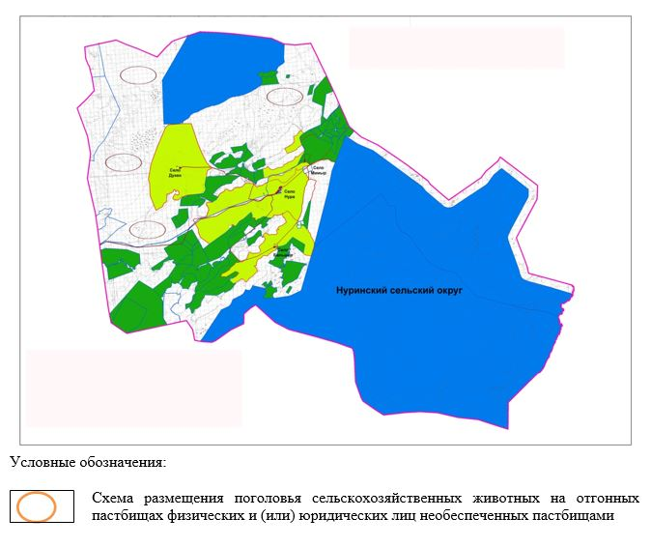

|  |  |
| --- | --- |
|  | Приложение 7 к плану по управлению пастбищами и их использованию в Нуринском сельском округе на 2023-2024 годы |

**Календарный график по использованию пастбищ, устанавливающий сезонные маршруты выпаса и передвижения сельскохозяйственных животных**

|  |  |  |  |  |  |  |  |  |  |
| --- | --- | --- | --- | --- | --- | --- | --- | --- | --- |
| № | Наименование сельского округа | Количество загонов в 2023 году | | | | Количество загонов в 2024 году | | | |
| 1 | 2 | 3 | 4 | 1 | 2 | 3 | 4 |
| 1 | Нуринский | ВЛС | ЛС | ОЗ | ЛОС | ВЛС | ЛС | ЛОС | ОЗ |

      Примечание: расшифровка аббревиатур:

      ВЛС – весенне-летний сезон;

      ЛОС – летне-осенний сезон;

      ЛС – летний сезон;

      ОЗ – отдыхающий загон.

|  |  |
| --- | --- |
|  | Приложение 6 к решению Иргизского районного маслихата |

**План по управлению пастбищами и их использованию в Тауипском сельском округе на 2023-2024 годы**

      Настоящий План по управлению пастбищами и их использованию в Тауипском сельском округе на 2023-2024 годы (далее - План) разработан в соответствии с Законом Республики Казахстан "О местном государственном управлении и самоуправлении в Республике Казахстан", Законом "О пастбищах", приказом Заместителя Премьер-Министра Республики Казахстан - Министра сельского хозяйства Республики Казахстан от 24 апреля 2017 года № 173 "Об утверждении Правил рационального использования пастбищ" (зарегистрированным в Реестре государственной регистрации нормативных правовых актов № 15090), приказом Министра сельского хозяйства Республики Казахстан от 14 апреля 2015 года № 3-3/332 "Об утверждении предельно допустимой нормы нагрузки на общую площадь пастбищ" (зарегистрированным в Реестре государственной регистрации нормативных правовых актов № 11064).

      План принимается в целях рационального использования пастбищ, устойчивого обеспечения потребности в кормах и предотвращения процессов деградации пастбищ.

      План содержит:

      1) схему (карту) расположения пастбищ на территории Тауипского сельского округа в разрезе категорий земель, собственников земельных участков и землепользователей на основании правоустанавливающих документов (приложение 1);

      2) приемлемые схемы пастбищеоборотов (приложение 2);

      3) карту с обозначением внешних и внутренних границ и площадей пастбищ, в том числе сезонных, объектов пастбищной инфраструктуры (приложение 3);

      4) схему доступа пастбищепользователей к водоисточникам (озерам, рекам, прудам, копаням, оросительным или обводнительным каналам, трубчатым или шахтным колодцам), составленную согласно норме потребления воды (приложение 4);

      5) схему перераспределения пастбищ для размещения поголовья сельскохозяйственных животных физических и (или) юридических лиц, у которых отсутствуют пастбища, и перемещения его на предоставляемые пастбища (приложение 5);

      6) схему размещения поголовья сельскохозяйственных животных на отгонных пастбищах физических и (или) юридических лиц, не обеспеченных пастбищами, расположенными при селе, сельском округе (приложение 6);

      7) календарный график по использованию пастбищ, устанавливающий сезонные маршруты выпаса и передвижения сельскохозяйственных животных (приложение 7);

      8) иные требования, необходимые для рационального использования пастбищ на соответствующей административно-территориальной единице.

      План принят с учетом сведений о состоянии геоботанического обследования пастбищ, сведений о ветеринарно-санитарных объектах, данных о численности поголовья сельскохозяйственных животных с указанием их владельцев – пастбищепользователей, физических и (или) юридических лиц, данных о количестве гуртов, отар, табунов, сформированных по видам и половозрастным группам сельскохозяйственных животных, сведений о формировании поголовья сельскохозяйственных животных для выпаса на отгонных пастбищах, особенностей выпаса сельскохозяйственных животных на культурных и аридных пастбищах, сведений о сервитутах для прогона скота и иных данных, предоставленных государственными органами, физическими и (или) юридическими лицами.

      По административно-территориальному делению в Тауипском сельском округе имеется 1 сельский населенный пункт.

      Общая площадь территории Тауипского сельского округа 255 167 гектаров, из них пастбища – 222 424 гектаров, сенокосные угодья – 240 гектаров, прочие угодья – 32 503 гектаров.

      По категориям земли подразделяются на:

      земли сельскохозяйственного назначения –107414 гектара;

      земли населенных пунктов –17 683 гектаров;

      особо охраняемая территория – 98 000 гектаров;

      земли запаса – 40 051 гектаров.

      По природным условиям территория Тауипского сельского округа по агроклиматическим показателям относится к сухостепной, степной зоне, характеризуется суровой длительной зимой, кратковременным жарким летом, резкими противоречиями температур зимы и лета, малым количеством годовых осадков, засухой. Растительный покров разнообразен, разнотравно-типчаково-ковыльной и типчаково-ковыльной, таволга зверовоелистной-карагана кустарниковой растительностью. Почвы в основном каштановые и темнокаштановые, малогумусные. Отдельные территорий Тауипского сельского округа представляют собой полого-увалистую равнину, довольно сильно изрезанную балками, руслами рек. Растительный покров формируется в условиях недостаточного и неустойчивого увлажнения, в целом носит степной характер и отличается небольшой видовой растительностью. Травостой используется как весенно-летне-осенние пастбища, где позволяет условия рельефа выкашивается на сено. Эффективное использование пастбищ, предотвращение его износа связано с размещением каждого скота в зависимости от его хорошо потребляемой травы. Если характеризовать в целом пастбища Тауипского сельского округа, то их производительность непостоянна, меняется из года в год в зависимости от количества дождя и снега. Урожайность травы может варьироваться от 1,0 центнера до

      3 центнера с гектара, в зависимости от погодных условий. Малочисленность травы пастбищ и разобщенность используемых сезонных пастбищ требует выпаса скота в отдаленных весенних, летних и осенне-зимних пастбищах. В отдельные годы, в зависимости от мягкости зимы, скот хозяйственных структур чаще всего бывает на пастбищах.

      На 1 января 2023 года в Тауипском сельском округе (при личном подворье населения) насчитывается 1 516 голов крупного рогатого скота, в том числе маточного поголовья 840 голов, 2227 голов овец и коз, 413 голов лошадей, 133 голов верблюд.

      В том числе:

      В селе Куйылыс: крупный рогатый скот 1516 голов, в том числе маточное поголовье 840 голов, 2227 голов овец и коз, 413 голов лошадей, 133 голов верблюд. Площадь пастбищ

      15 350 гектаров.

      Поголовье скота в ТОО, крестьянских хозяйствах Тауипского сельского округа: крупного рогатого скота 2039 голов, 2223 голов овец и коз, 752 голов лошадей,

      69 голов верблюд.

      Площадь пастбищ ТОО,крестьянских хозяйств составляет 99 433 гектаров.

      В Тауипском сельском округе имеется 1 ветеринарный пункт, 1 скотомогильник. Пастбищный корм составляет значительную долю рациона животных. В траве содержится намного больше питательных веществ, чем в сене. Пастбищное содержание скота способствует хорошему развитию и усиливает рост животных, создаются благоприятные условия для получения здорового приплода.

      В Тауипском сельском округе ясно наблюдается сезонный характер природных пастбищ. На территории Тауипского сельского округа культурные и аридные пастбища отсутствуют.Все пастбища делятся на участки (загоны), количество и размеры которых зависят от урожайности пастбища, количества скота и нормы скармливания зеленой травы. Для того, чтобы пастбища вокруг сел отдышались, отдохнули, следует использовать сезонные пастбища путем традиционных выездов, на дальних сезонных пастбищах следует пасти скот на заранее установленных участках. Эффективное использование пастбищ производится путем чередования его различных схем. Под пастбищеоборотом понимается система мер, направленная на улучшение природных пастбищ от одного года или повторяющиеся через несколько лет без снижения его продуктивности. В целом, применение пастбищеоборота и системы использования окружения, чередование по сезонам, позволяет сохранить продуктивность растений.

      Максимально удобное для пастбищ Тауипского сельского округа с распространенной полынью и различными травами – во все сезоны, по порядку, ежегодный выпас скота с составлением 4-поясного пастбищеоборота. Каждый участки огораживания скота должен быть использован только в течение одного сезона, если участок используется весной, в следующем году этот участок должен использоваться летом, а в следующем году осенью. Только в этом случае растительность пастбищ можеть дать семена и изношенные участки могут восстановить прежнюю производительность.

      Регулирование пастбищного процесса, загонная очередность выпаса, удобрения, подсевы растений повышают общую продуктивность пастбищ и обеспечивают их сохранность.

      Для обеспечения сельскохозяйственных животных по Тауипскому сельскому округу имеются всего 222 424 гектаров пастбищных угодий. В черте населенного пункта числится

      15 350 гектаров пастбищ.

      В Тауипском сельском округе сервитуты для прогона скота не установлены.

      На основании вышеизложенного, согласно статьи 15 Закона Республики Казахстан

      "О пастбищах" для нужд местного населения (село Куйылыс) по содержанию маточного (дойного) поголовья сельскохозяйственных животных при имеющихся пастбищных угодьях населенных пунктов в размере 7 030 гектаров, потребность не возникает, при норме нагрузки 8,5 гектаров/голов.

      При норме нагрузки на голову КРС – 8,5 га/гол., овец и коз – 1,7 га/гол, лошадей – 6,5 га/гол.,верблюд-6,5 га/гол.

      Потребность:

      для крупного рогатого скота – 1516 гол. * 8,5 га/гол=12 886 гектаров;

      для овец и коз– 2227 гол. * 1,7 га/гол.=3785,9 гектаров;

      для лошадей- 413 гол. * 6,5 га/гол.=2684,5 гектаров;

      дляверблюд – 133 гол*6,5 га/гол.=864,5 гектаров.

      12886+3785,9+2684,5+864,5=20220,9

|  |  |
| --- | --- |
|  | Приложение 1 к плану по управлению пастбищами и их использованию в Тауипском сельском округе на 2023-2024 годы |

**Схема (карта) расположения пастбищ на территории Тауипского сельского округа в разрезе категорий земель, собственников земельных участков и землепользователей на основании правоустанавливающих документов**

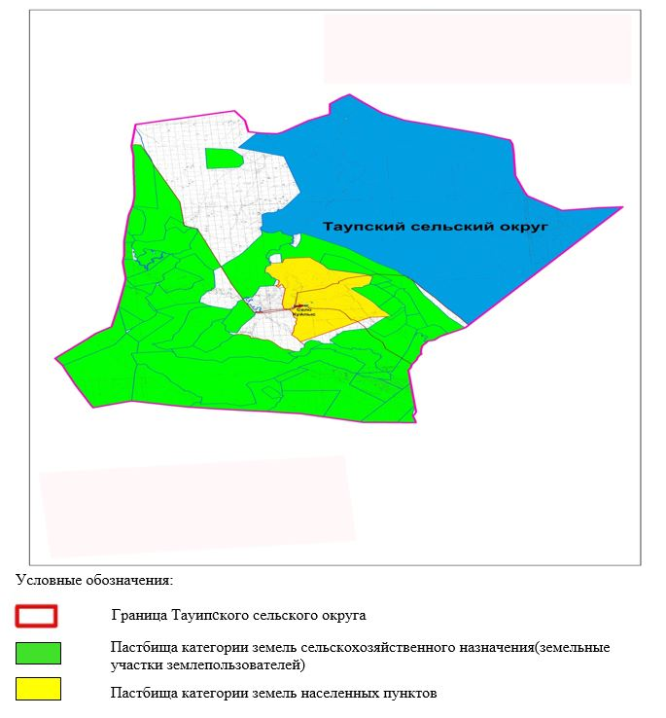

|  |  |
| --- | --- |
|  | Приложение 2 к плану по управлению пастбищами и их использованию в Тауипском сельском округе на 2023-2024 годы |

**Приемлемые схемы пастбищеоборотов**

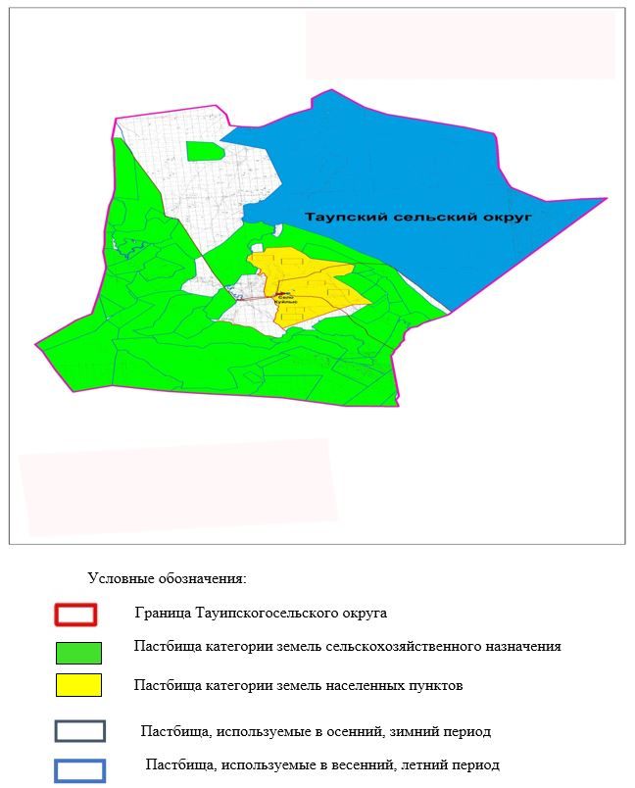

|  |  |
| --- | --- |
|  | Приложение 3 к плану по управлению пастбищами и их использованию в Тауипском сельском округе на 2023-2024 годы |

**Карта с обозначением внешних и внутренних границ и площадей пастбищ, в том числе сезонных, объектов пастбищной инфраструктуры**

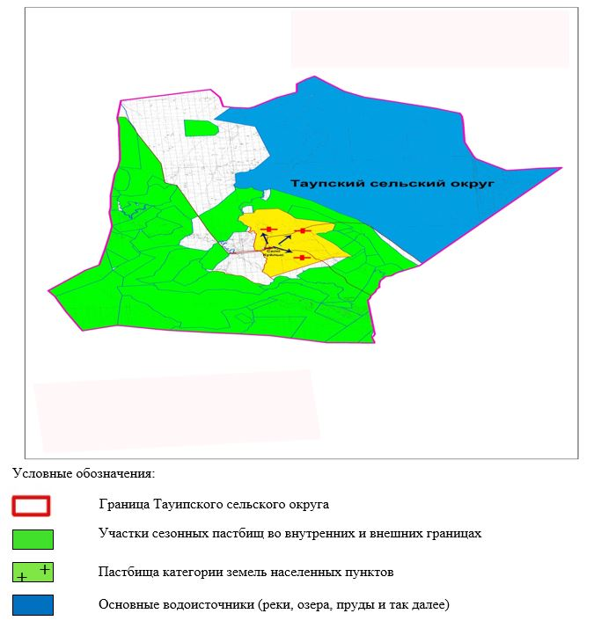

|  |  |
| --- | --- |
|  | Приложение 4 к плану по управлению пастбищами и их использованию в Тауипском сельском округе на 2023-2024 годы |

**Схема доступа пастбищепользователей к водоисточникам (озерам, рекам, прудам, копаниям, оросительным или обводнительным каналам, трубчатым или шахтным колодцам), составленная согласно норме потребления воды**

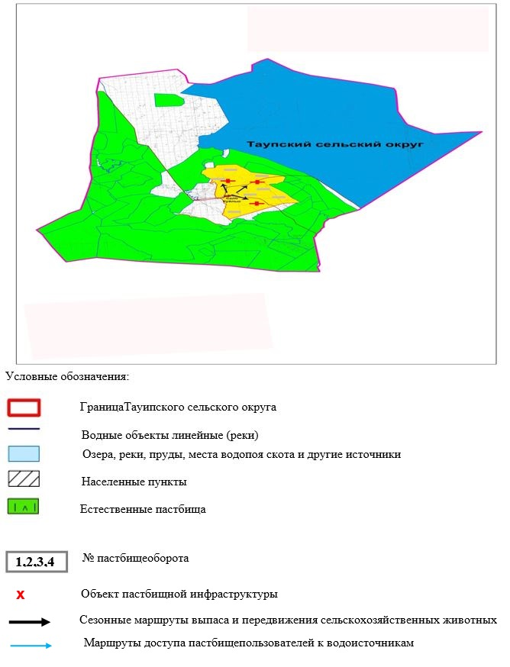

|  |  |
| --- | --- |
|  | Приложение 5 к плану по управлению пастбищами и их использованию в Тауипском сельском округе на 2023-2024 годы |

**Схема перераспределения пастбищ для размещения поголовья сельскохозяйственных животных физических и (или) юридических лиц, у которых отсутствуют пастбища, и перемещения его на предоставляемые пастбища**

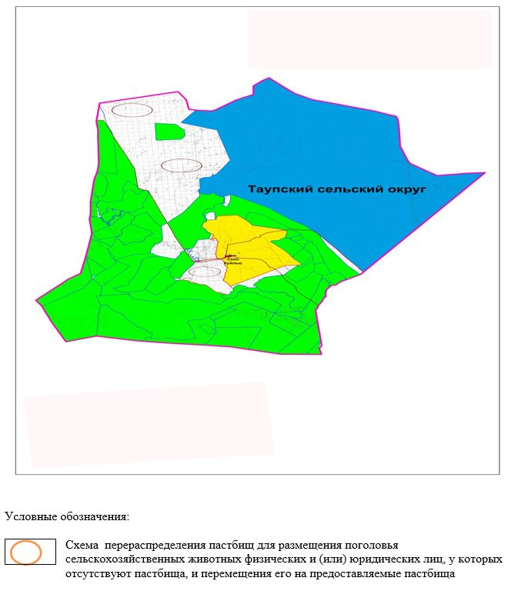

|  |  |
| --- | --- |
|  | Приложение 6 к плану по управлению пастбищами и их использованию в Тауипском сельском округе на 2023-2024 годы |

**Схема размещения поголовья сельскохозяйственных животных на отгонных пастбищах физических и (или) юридических лиц, не обеспеченных пастбищами, расположенными при селе, сельском округе**

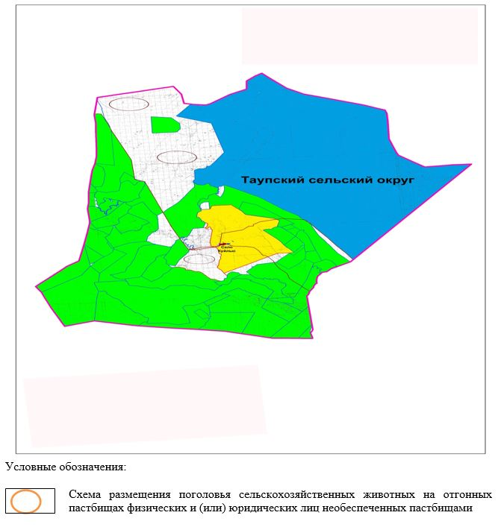

|  |  |
| --- | --- |
|  | Приложение 7 к плану по управлению пастбищами и их использованию в Тауипском сельском округе на 2023-2024 годы |

**Календарный график по использованию пастбищ, устанавливающий сезонные маршруты выпаса и передвижения сельскохозяйственных животных**

|  |  |  |  |  |  |  |  |  |  |
| --- | --- | --- | --- | --- | --- | --- | --- | --- | --- |
| № | Наименование сельского округа | Количество загонов в 2023 году | | | | Количество загонов в 2024 году | | | |
| 1 | 2 | 3 | 4 | 1 | 2 | 3 | 4 |
| 1 | Тауипский | ВЛС | ЛС | ОЗ | ЛОС | ВЛС | ЛС | ЛОС | ОЗ |

      Примечание: расшифровка аббревиатур:

      ВЛС – весенне-летний сезон;

      ЛОС – летне-осенний сезон;

      ЛС – летний сезон;

      ОЗ – отдыхающий загон.

|  |  |
| --- | --- |
|  | Приложение 7 к решению Иргизского районного маслихата |

**План по управлению пастбищами и их использованию в Жайсанбайском сельском округе на 2023-2024 годы**

      Настоящий План по управлению пастбищами и их использованию в Жайсанбайском сельском округе на 2021-2022 годы (далее - План) разработан в соответствии с Законом Республики Казахстан "О местном государственном управлении и самоуправлении в Республике Казахстан", Законом "О пастбищах", приказом Заместителя Премьер-Министра Республики Казахстан - Министра сельского хозяйства Республики Казахстан от 24 апреля 2017 года № 173 "Об утверждении Правил рационального использования пастбищ" (зарегистрированным в Реестре государственной регистрации нормативных правовых актов № 15090), приказом Министра сельского хозяйства Республики Казахстан от 14 апреля 2015 года № 3-3/332 "Об утверждении предельно допустимой нормы нагрузки на общую площадь пастбищ" (зарегистрированным в Реестре государственной регистрации нормативных правовых актов № 11064).

      План принимается в целях рационального использования пастбищ, устойчивого обеспечения потребности в кормах и предотвращения процессов деградации пастбищ.

      План содержит:

      1) схему (карту) расположения пастбищ на территории Жайсанбайского сельского округа в разрезе категорий земель, собственников земельных участков и землепользователей на основании правоустанавливающих документов (приложение 1);

      2) приемлемые схемы пастбищеоборотов (приложение 2);

      3) карту с обозначением внешних и внутренних границ и площадей пастбищ, в том числе сезонных, объектов пастбищной инфраструктуры (приложение 3);

      4) схему доступа пастбищепользователей к водоисточникам (озерам, рекам, прудам, копаням, оросительным или обводнительным каналам, трубчатым или шахтным колодцам), составленную согласно норме потребления воды (приложение 4);

      5) схему перераспределения пастбищ для размещения поголовья сельскохозяйственных животных физических и (или) юридических лиц, у которых отсутствуют пастбища, и перемещения его на предоставляемые пастбища (приложение 5);

      6) схему размещения поголовья сельскохозяйственных животных на отгонных пастбищах физических и (или) юридических лиц, не обеспеченных пастбищами, расположенными при селе, сельском округе (приложение 6);

      7) календарный график по использованию пастбищ, устанавливающий сезонные маршруты выпаса и передвижения сельскохозяйственных животных (приложение 7);

      8) иные требования, необходимые для рационального использования пастбищ на соответствующей административно-территориальной единице.

      План принят с учетом сведений о состоянии геоботанического обследования пастбищ, сведений о ветеринарно-санитарных объектах, данных о численности поголовья сельскохозяйственных животных с указанием их владельцев – пастбищепользователей, физических и (или) юридических лиц, данных о количестве гуртов, отар, табунов, сформированных по видам и половозрастным группам сельскохозяйственных животных, сведений о формировании поголовья сельскохозяйственных животных для выпаса на отгонных пастбищах, особенностей выпаса сельскохозяйственных животных на культурных и аридных пастбищах, сведений о сервитутах для прогона скота и иных данных, предоставленных государственными органами, физическими и (или) юридическими лицами.

      По административно-территориальному делению в Жайсанбайском сельском округе имеются 1сельскийнаселенный пункт.

      Общая площадь территории Жайсанбайского сельского округа 634 098 гектаров, из них пастбища – 498 542 гектаров, сенокосные угодья – 117 гектаров, прочие угодья – 135 439 гектаров.

      По категориям земли подразделяются на:

      земли сельскохозяйственного назначения –177971 гектаров;

      земли населенных пунктов –13 394 гектаров;

      особо охраняемая территория – 402 000 гектаров;

      земли запаса- 95 565 гектаров.

      По природным условиям территория Жайсанбайского сельского округа по агроклиматическим показателям относится к сухостепной, степной зоне, характеризуется суровой длительной зимой, кратковременным жарким летом, резкими противоречиями температур зимы и лета, малым количеством годовых осадков, засухой. Растительный покров разнообразен, разнотравно-типчаково-ковыльной и типчаково-ковыльной, таволга зверовоелистной-карагана кустарниковой растительностью. Почвы в основном каштановые и темнокаштановые, малогумусные. Отдельные территорийЖайсанбайского сельского округа представляют собой полого-увалистую равнину, довольно сильно изрезанную балками, руслами рек. Растительный покров формируется в условиях недостаточного и неустойчивого увлажнения, в целом носит степной характер и отличается небольшой видовой растительностью. Травостой используется как весенно-летне-осенние пастбища, где позволяет условия рельефа выкашивается на сено. Эффективное использование пастбищ, предотвращение его износа связано с размещением каждого скота в зависимости от его хорошо потребляемой травы. Если характеризовать в целом пастбища Жайсанбайского сельского округа, то их производительность непостоянна, меняется из года в год в зависимости от количества дождя и снега. Урожайность травы может варьироваться от 1,0 центнерадо 3 центнера с гектара, в зависимости от погодных условий. Малочисленность травы пастбищ и разобщенность используемых сезонных пастбищ требует выпаса скота в отдаленных весенних, летних и осенне-зимних пастбищах. В отдельные годы, в зависимости от мягкости зимы, скот хозяйственных структур чаще всего бывает на пастбищах.

      На 1 января 2023 года в Жайсанбайском сельском округе (при личном подворье населения) насчитывается 632 голов крупного рогатого скота, в том числе маточного поголовья 300 голов, 4289 голов овец и коз, 236 голов лошадей, 80 голов верблюдов.

      В том числе:

      В селе Жайсанбай: крупный рогатый скот 632 голов, в том числе маточное поголовье 300 голов, 4289 голов овец и коз, 236 голов лошадей, 80 голов верблюд.

      Площадь пастбищ 12 688 гектаров.

      Поголовье скота в СПК, ТОО, крестьянских хозяйствах Жайсанбайского сельского округа: крупного рогатого скота 1482 голов, 3202 голов овец и коз, лошадей 559 голов, верблюдов 82 голов.

      Площадь пастбищ СПК, ТОО, крестьянских хозяйств составляет 123 139 гектар.

      В Жайсанбайском сельском округе имеется 1 ветеринарный пункт, 1 скотомогильник. Пастбищный корм составляет значительную долю рациона животных. В траве содержится намного больше питательных веществ, чем в сене. Пастбищное содержание скота способствует хорошему развитию и усиливает рост животных, создаются благоприятные условия для получения здорового приплода.

      В Жайсанбайском сельском округе ясно наблюдается сезонный характер природных пастбищ. На территории Жайсанбайского сельского округа культурные и аридные пастбища отсутствуют.Все пастбища делятся на участки (загоны), количество и размеры которых зависят от урожайности пастбища, количества скота и нормы скармливания зеленой травы. Для того, чтобы пастбища вокруг сел отдышались, отдохнули, следует использовать сезонные пастбища путем традиционных выездов, на дальних сезонных пастбищах следует пасти скот на заранее установленных участках. Эффективное использование пастбищ производится путем чередования его различных схем. Под пастбищеоборотом понимается система мер, направленная на улучшение природных пастбищ от одного года или повторяющиеся через несколько лет без снижения его продуктивности. В целом, применение пастбищеоборота и системы использования окружения, чередование по сезонам, позволяет сохранить продуктивность растений.

      Максимально удобное для пастбищ Жайсанбайского сельского округа с распространенной полынью и различными травами – во все сезоны, по порядку, ежегодный выпас скота с составлением 4-поясного пастбищеоборота. Каждый участки огораживания скота должен быть использован только в течение одного сезона, если участок используется весной, в следующем году этот участок должен использоваться летом, а в следующем году осенью. Только в этом случае растительность пастбищ можеть дать семена и изношенные участки могут восстановить прежнюю производительность.

      Регулирование пастбищного процесса, загонная очередность выпаса, удобрения, подсевы растений повышают общую продуктивность пастбищ и обеспечивают их сохранность.

      Для обеспечения сельскохозяйственных животных по Жайсанбайскому сельскому округу имеются всего 498 542 гектаров пастбищных угодий. В черте населенного пункта числится 12 688 гектаров пастбищ.

      В Жайсанбайском сельском округе сервитуты для прогона скота не установлены.

      На основании вышеизложенного, согласно статьи 15 Закона Республики Казахстан

      "О пастбищах" для нужд местного населения (село Жайсанбай) по содержанию маточного (дойного) поголовья сельскохозяйственных животных при имеющихся пастбищных угодьях населенных пунктов в размере 2 550 гектаров, потребность не возникает, при норме нагрузки 8,5 гектаров/голов.

      При норме нагрузки на голову КРС – 8,5 га/гол., овец и коз – 1,7 га/гол, лошадей – 6,5 га/гол.,верблюд-6,5 га/гол.

      Потребность:

      для крупного рогатого скота – 632 гол. * 8,5 га/гол=5972 гектаров;

      для овец и коз– 4289 гол. * 1,7 га/гол.=7291,3 гектаров;

      для лошадей- 236 гол. * 6,5 га/гол.=1534 гектаров;

      для верблюдов – 80 гол.* 6,5 га/гол.=520 гектаров.

      5972+7291,3+1534+520=15317,3

|  |  |
| --- | --- |
|  | Приложение 1 к плану по управлению пастбищами и их использованию в Жайсанбайском сельском округе на 2023-2024 годы |

**Схема (карта) расположения пастбищ на территории Жайсанбайского сельского округа в разрезе категорий земель, собственников земельных участков и землепользователей на основании правоустанавливающих документов**

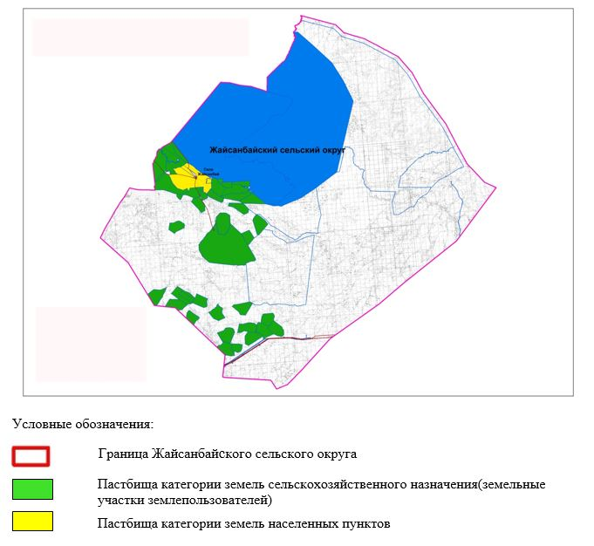

|  |  |
| --- | --- |
|  | Приложение 2 к плану по управлению пастбищами и их использованию в Жайсанбайском сельском округе на 2023-2024 годы |

**Приемлемые схемы пастбищеоборотов**

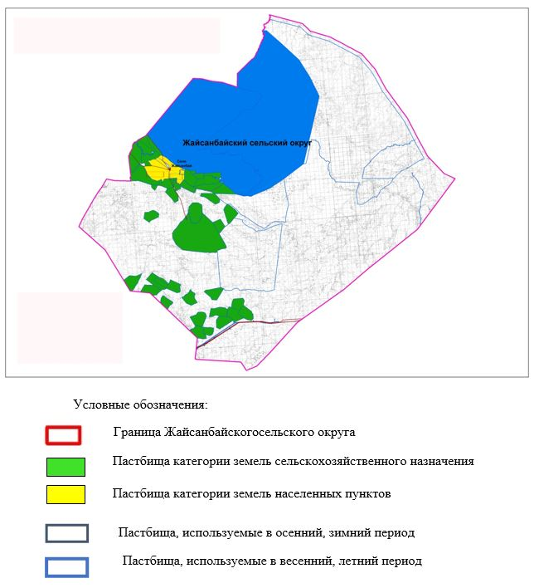

|  |  |
| --- | --- |
|  | Приложение 3 к плану по управлению пастбищами и их использованию в Жайсанбайском сельском округе на 2023-2024 годы |

**Карта с обозначением внешних и внутренних границ и площадей пастбищ, в том числе сезонных, объектов пастбищной инфраструктуры**

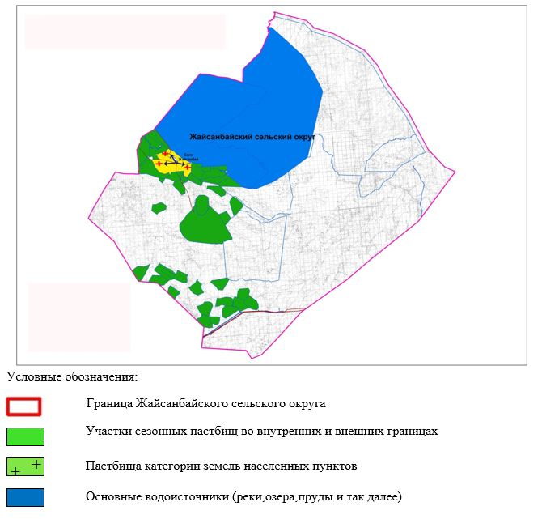

|  |  |
| --- | --- |
|  | Приложение 4 к плану по управлению пастбищами и их использованию в Жайсанбайском сельском округе на 2023-2024 годы |

**Схема доступа пастбищепользователей к водоисточникам (озерам, рекам, прудам, копаниям, оросительным или обводнительным каналам, трубчатым или шахтным колодцам), составленная согласно норме потребления воды**

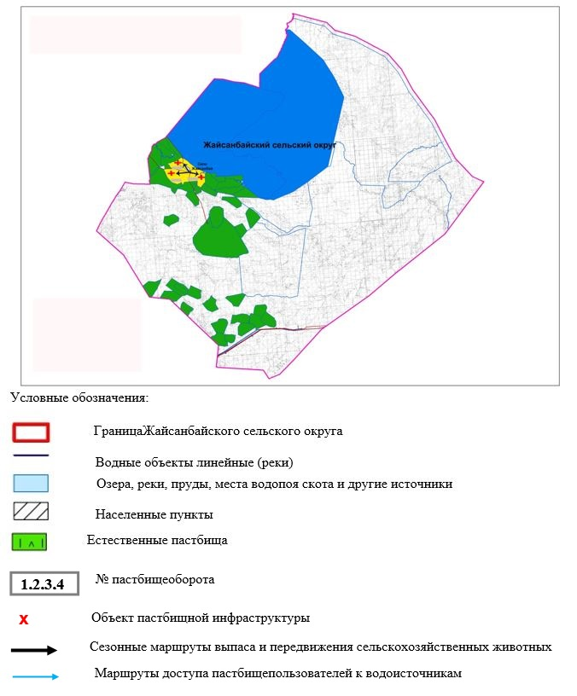

|  |  |
| --- | --- |
|  | Приложение 5 к плану по управлению пастбищами и их использованию в Жайсанбайском сельском округе на 2023-2024 годы |

**Схема перераспределения пастбищ для размещения поголовья сельскохозяйственных животных физических и (или) юридических лиц, у которых отсутствуют пастбища, и перемещения его на предоставляемые пастбища**

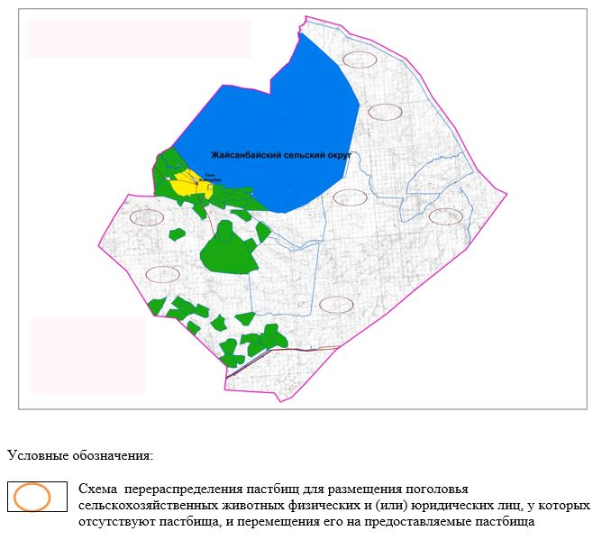

|  |  |
| --- | --- |
|  | Приложение 6 к плану по управлению пастбищами и их использованию в Жайсанбайском сельском округе на 2023-2024 годы |

**Схема размещения поголовья сельскохозяйственных животных на отгонных пастбищах физических и (или) юридических лиц, не обеспеченных пастбищами, расположенными при селе, сельском округе**

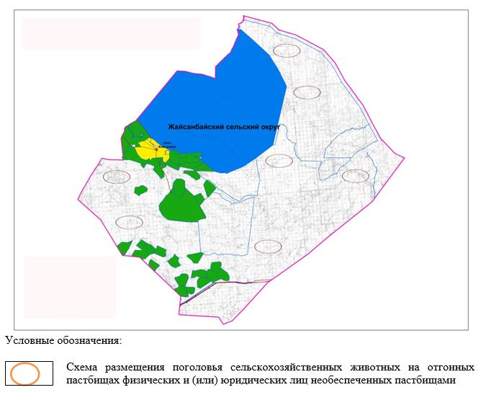

|  |  |
| --- | --- |
|  | Приложение 7 к плану по управлению пастбищами и их использованию в Жайсанбайском сельском округе на 2023-2024 годы |

**Календарный график по использованию пастбищ, устанавливающий сезонные маршруты выпаса и передвижения сельскохозяйственных животных**

|  |  |  |  |  |  |  |  |  |  |
| --- | --- | --- | --- | --- | --- | --- | --- | --- | --- |
| № | Наименование сельского округа | Количество загонов в 2023 году | | | | Количество загонов в 2024 году | | | |
| 1 | 2 | 3 | 4 | 1 | 2 | 3 | 4 |
| 1 | Жайсанбайский | ВЛС | ЛС | ОЗ | ЛОС | ВЛС | ЛС | ЛОС | ОЗ |

      Примечание: расшифровка аббревиатур:

      ВЛС – весенне-летний сезон;

      ЛОС – летне-осенний сезон;

      ЛС – летний сезон;

      ОЗ – отдыхающий загон.

© 2012. РГП на ПХВ «Институт законодательства и правовой информации Республики Казахстан» Министерства юстиции Республики Казахстан